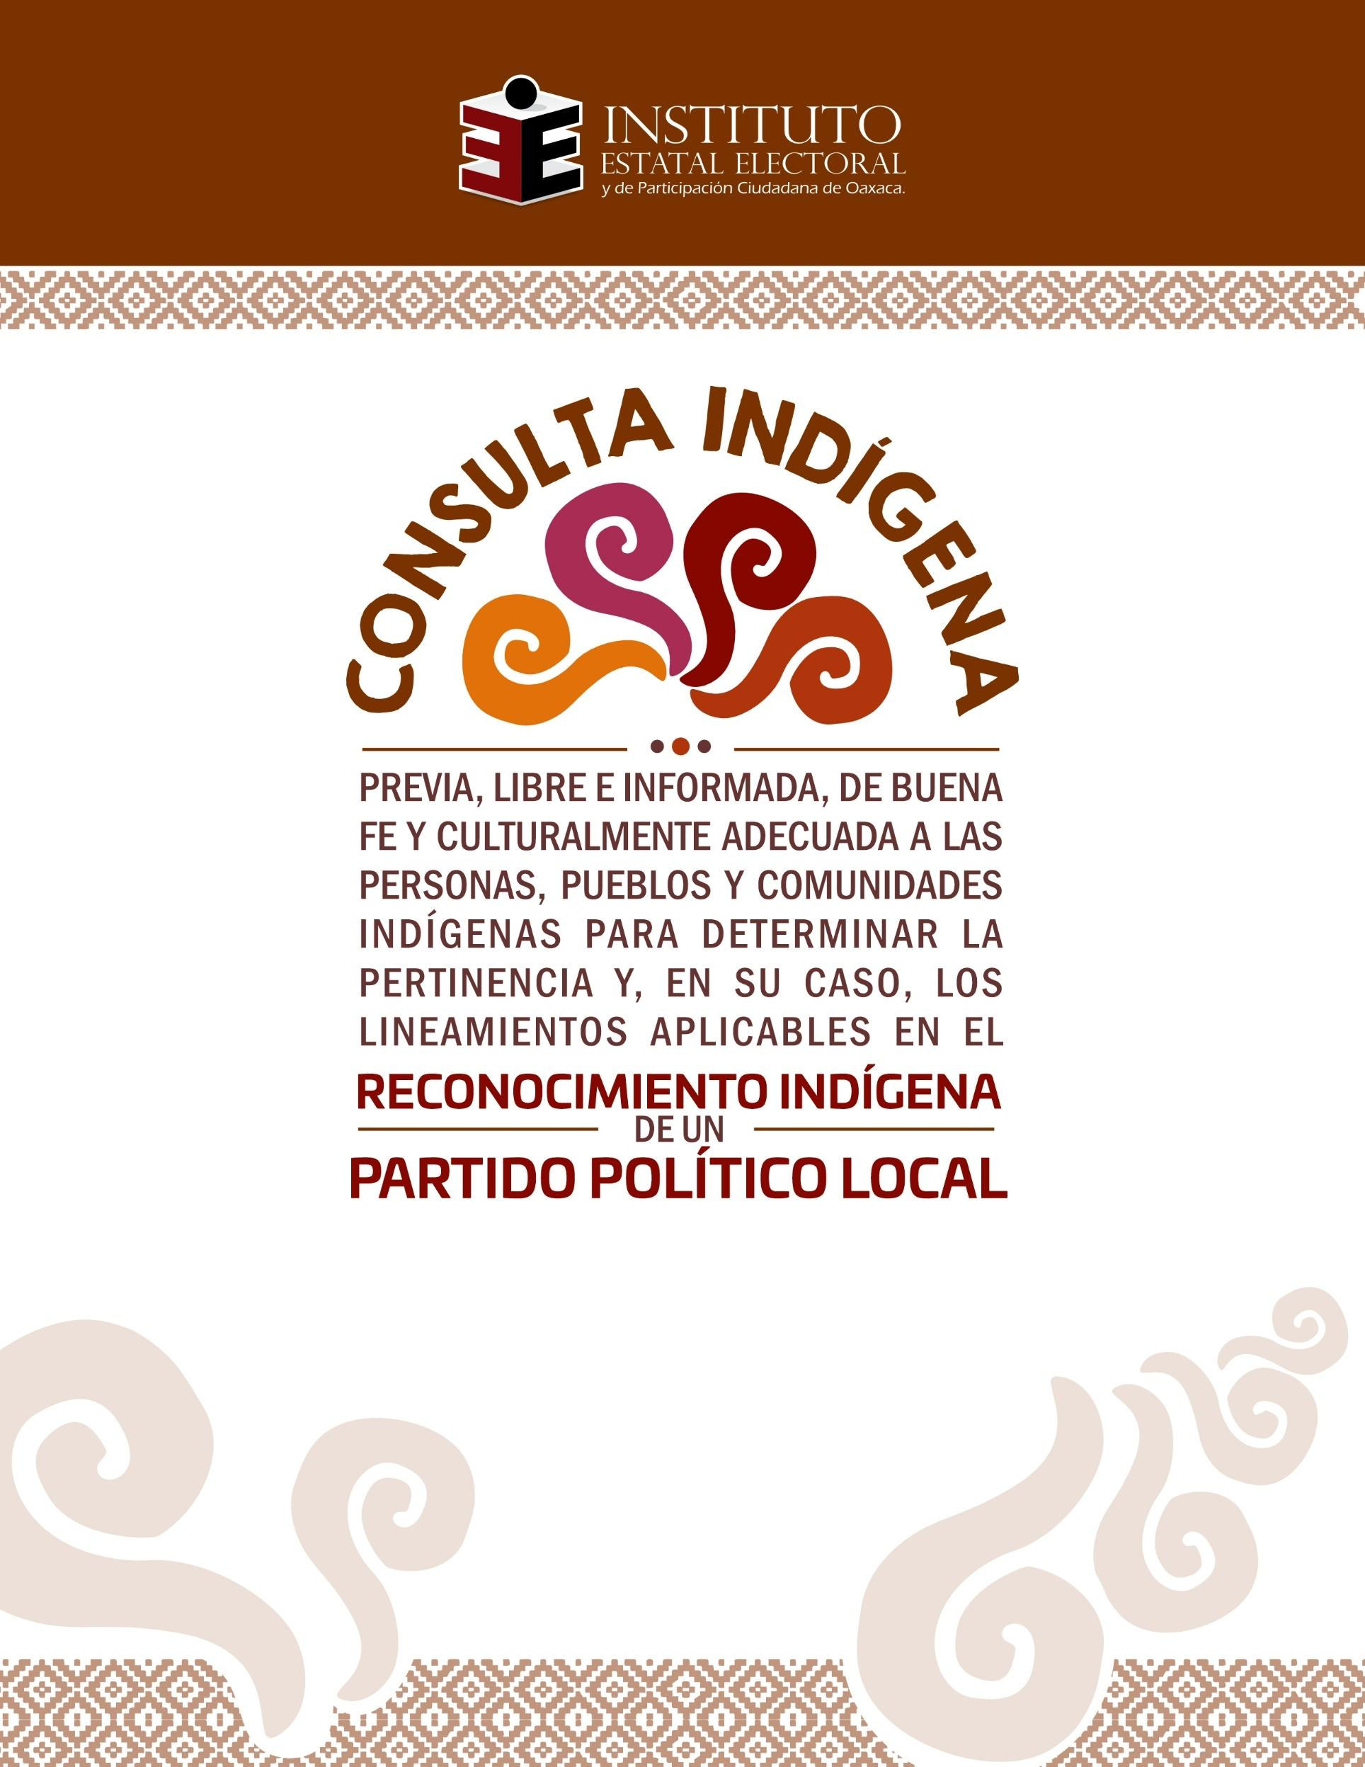

INFORME PÚBLICO DE CRITERIOS SUSTANTIVOS APLICABLES AL RECONOCIMIENTO INDÍGENA DE PARTIDOS POLÍTICOS LOCALES.

CONTENIDO
PRESENTACIÓN 5
1. DESCRIPCIÓN METODOLÓGICA DEL PROCESO DE LA CONSULTA 8
2. DESARROLLO Y ACCIONES DE CADA UNA DE LAS ETAPAS DE LA CONSULTA INDÍGENA. 12
2.1 Etapa Preparatoria 13
2.1.1 Acuerdos de inicio 13
2.1.2 Reuniones de trabajo 13
2.1.3 Plan de trabajo de la consulta indígena 13
2.2 Etapa de acuerdos previos 14
2.2.1 Convocatoria 14
2.2.2 Difusión 15
2.3 Etapa informativa 15
2.3.1 Remisión de información a sujetos de consulta 16
2.3.2 Entrega de información a las autoridades municipales y comunitarias, a través de los recorridos del equipo operativo de la DEECyPC. 18
2.3.3 Numeralia de municipios del estado de Oaxaca que recibieron información relativa a la Consulta Indígena. 20
2.4 Etapa Deliberativa 20
2.4.1 Diálogo interno comunitario 21
2.4.2 Garantías y acompañamiento institucional 21
2.4.3 Mecanismos de atención institucional 21
2.4.4 Actividades institucionales 21
2.5 Etapa consultiva 22
2.5.1 Actividades preparatorias de los foros consultivos. 22
2.5.2 Metodología para el desarrollo de los foros consultivos. 25
2.5.3 Diálogo informativo entre la autoridad responsable, el Órgano Técnico, el Órgano Garante y los sujetos de consulta 26
2.5.4 Diálogo entre los sujetos de consulta 27
2.5.5 Plenaria final 28
2.6 Datos estadísticos de las personas participantes en los foros de consulta 28
2.6.1 Municipios participantes en los foros regionales 29
2.6.2 Número de autoridades participantes en los foros regionales 33
2.6.3 Asistencia por tipo de cargo de las autoridades participantes 34
2.6.4 Lenguas indígenas presentes en los foros regionales 35
2.6.5 Participantes individuales en los foros regionales 35
2.6.6 Integración de los órganos de seguimiento nombrados en los foros regionales 36
2.6.7 Resultados de la Consulta e Integración del Informe de Resultados 37
2.6.8 Firma del Informe de Resultados 37
2.6.9 Firma del Informe de Resultados 38
2.7 Etapa de seguimiento y verificación 39
3. Comité Interinstitucional 40
4. ANÁLISIS INTEGRAL DE LAS OPINIONES, PROPUESTAS Y OBSERVACIONES FORMULADAS POR LOS SUJETOS CONSULTADOS 41
4.1 Opiniones y propuestas en relación a la pertinencia del reconocimiento indígena de un partido político local. 43
4.2 Opiniones y propuestas de los requisitos que debe cumplir el partido político local, que pretenda recibir el reconocimiento indígena 49
4.3 Opiniones y propuestas sobre las causas de pérdida de reconocimiento indígena 51
5. DETERMINACIÓN DE LOS CRITERIOS SUSTANTIVOS QUE DEBERÁN INCORPORARSE EN LOS LINEAMIENTOS NORMATIVOS DEL INSTITUTO 52
5.1 Criterios relacionados con Sistemas Normativos Indígenas (SNI) y condiciones de representación basadas en las identidades indígenas 52
5.2 Criterios relacionados con la identidad cultural y lingüística 56
5.3 Criterios relacionados con las condiciones administrativas y económicas 57
5.4 Criterios relacionados a la pérdida del reconocimiento indígena 57
5.5 Criterios relacionados con la participación política de las mujeres 65
5.6 Criterios relacionados con las condiciones culturales y organizativas de las comunidades y pueblos indígenas 66
6. CONCLUSIONES Y RECOMENDACIONES EMITIDAS POR LOS SUJETOS DE CONSULTA INDÍGENA Y AFROMEXICANA 67
7. Alcances jurídicos y efectos de la consulta 68

PRESENTACIÓN

El Instituto Estatal Electoral y de Participación Ciudadana de Oaxaca (IEEPCO) en cumplimiento de la Sentencia RIN/DRP/06/2024 del Tribunal Electoral del Estado de Oaxaca (TEEO), llevó a cabo la Consulta previa, libre e informada, de buena fe y culturalmente adecuada a los pueblos y comunidades indígenas con la finalidad de que emitieran sus opiniones sobre la pertinencia y, en su caso, los lineamientos aplicables en el reconocimiento indígena de un partido político local en el estado de Oaxaca, así como, en su caso, aportar criterios y propuestas para el establecimiento de dichos requisitos.

Para llevar a cabo dicho proceso de consulta en un marco de respeto a los derechos humanos de los pueblos y comunidades indígenas de acuerdo con los instrumentos internacionales en la materia así como con el artículo 2 de la Constitución Federal, y la Ley de Consulta Previa, Libre e Informada de los Pueblos y Comunidades Indígenas y Afromexicanas para el Estado de Oaxaca, el Consejo General de este Instituto aprobó el Protocolo de la Consulta Indígena libre e informada, de buena fe y culturalmente adecuada a los pueblos y comunidades indígenas para determinar la pertinencia y, en su caso, los lineamientos aplicables al reconocimiento indígena de un partido político local.

Dicho protocolo facultó a la Dirección Ejecutiva de Educación Cívica y Participación Cuidada (DEECyPC) como instancia coordinadora de dicho proceso para llevar a cabo las siguientes etapas de la consulta: preparatoria, emisión de la convocatoria, acuerdos previos, informativa, deliberativa, consultiva y de resultados.

Como resultado de ello, se impulsó una estrategia de comunicación para informar a los pueblos y comunidades sobre la materia de consulta y se programó el desarrollo de 16 foros regionales para recabar sus opiniones, a través de sus representaciones, así como mediante cuadernillos de opinión y un formulario web. Las opiniones recabadas de las respuestas de los cuadernillos de opinión y de las actas de los foros regionales fueron sistematizadas en el Informe de Resultados de la Consulta Indígena lo cual permitió conocer: 1) la opinión de los pueblos y comunidades indígenas y afromexicanas -expresada a través de sus autoridades, asambleas y ciudadanía- sobre la pertinencia de otorgar el reconocimiento indígena a partidos políticos con registro local que lo soliciten; 2) en su caso, los requisitos que deberán cumplir los partidos solicitantes, para acreditar su denominación como indígenas, y 3) las causas de perdida de este reconocimiento.

Dicho informe, conforme al protocolo, fue presentado y entregado el 13 de mayo de 2026 al Órgano de Seguimiento, integrado por representaciones de los pueblos y comunidades indígenas emanadas de los foros regionales, así como la Secretaría de Interculturalidad, Pueblos y Comunidades Indígenas y Afromexicanas del Gobierno del Estado de Oaxaca (SIPCIA), la cual participó en el proceso de consulta en su carácter de órgano técnico, así como a la Defensoría de los Derechos Humanos del Pueblo de Oaxaca (DDHPO), que actuó como órgano garante.

Asimismo, para dar continuidad a las disposiciones subsecuentes a la presentación del Informe de Resultados que establece el protocolo de consulta en su apartado VII, inciso a), relativo a la integración de un Comité integrado por las Direcciones Ejecutivas y Unidades Técnicas del Instituto para los procedimientos de la Etapa de Seguimiento y Verificación, la DEECyPC, en su calidad de instancia coordinadora, a través de la Secretaría Ejecutiva del Instituto, implementó las acciones necesarias para la instalación del mismo el 19 de mayo.

Dicho Comité tuvo la atribución de elaborar el presente Informe público de criterios sustantivos aplicables al reconocimiento indígena de partidos políticos locales y su anexo titulado Sistematización de las opiniones y propuestas obtenidas en la etapa consultiva los cuales exponen los aportes, propuestas, peticiones y recomendaciones emitidas por los sujetos de consulta que fueron recopiladas en el Informe de resultados de la Consulta Indígena.

En este sentido, el presente Informe expone de manera integral el proceso de análisis y sistematización de las opiniones, propuestas, observaciones, peticiones y recomendaciones emitidas por los pueblos y comunidades indígenas y afromexicanas durante la consulta. Para tal efecto, en los apartados subsecuentes se describe la metodología implementada en cada una de las etapas del proceso consultivo, las acciones desarrolladas y sus resultados; así como el análisis integral de la información recabada en los distintos mecanismos de participación. Asimismo, se presentan los criterios sustantivos identificados por el Comité Interinstitucional de Seguimiento y Verificación a partir de los planteamientos formulados por los sujetos consultados, y finalmente se exponen las conclusiones, peticiones y recomendaciones derivadas de dicho ejercicio de participación y consulta.

DESCRIPCIÓN METODOLÓGICA DEL PROCESO DE LA CONSULTA

La Dirección Ejecutiva de Educación Cívica y Participación Ciudadana (DEECyPC) coordinó el desarrollo de la metodología del proceso de la consulta para todas las etapas de acuerdo con lo establecido en el Protocolo, que a continuación se describe:

Procedimiento 1: Etapa preparatoria
El Instituto a través de las diferentes áreas vinculadas en el ámbito de sus competencias y conforme a lo precisado en el Protocolo, realizaron las siguientes acciones:

- Vinculación institucional

1. Identificación y articulación con los pueblos y comunidades indígenas, y afromexicanas.
Mediante la intervención de la Dirección Ejecutiva de Sistemas Normativos Indígenas, se identificó el contacto de los pueblos y comunidades indígenas y afromexicanas regidos por Sistemas Normativos Indígenas para coadyuvar en la vinculación con las autoridades municipales.

2. Establecimiento del vínculo Institucional con el Órgano Técnico y el Órgano Garante.
A efecto de asegurar la participación activa en todas las etapas del proceso consultivo, garantizando su intervención conforme los artículos 19 y 23 de la Ley de Consulta Estatal, la Presidencia del Consejo General y la Secretaría Ejecutiva de este Instituto, realizaron los actos suficientes para convocar las diferentes reuniones de trabajo a la Secretaría de Interculturalidad, Pueblos y Comunidades Indígenas y Afromexicanas del Gobierno del Estado de Oaxaca (SIPCIA) en su carácter de órgano técnico especializado, así como a la Defensoría de los Derechos Humanos del Pueblo de Oaxaca (DDHPO) como órgano garante.
b) Actividades administrativas.

1. Elaboración de materiales informativos.
La Dirección Ejecutiva de Educación Cívica y Participación Ciudadana en coordinación con la Unidad Técnica de Comunicación Social, elaboraron materiales informativos dirigidos a los sujetos de consulta, lo que permitió:
- Informar sobre la naturaleza, objeto, alcance e implicaciones jurídicas de la medida administrativa consistente en la emisión de lineamientos aplicables para el reconocimiento indígena de los partidos políticos locales.
- Informar con precisión la materia de la consulta y lo que se esperaba obtener de ella.
- Describir los efectos materiales que puede generar la emisión de lineamientos.
- Contextualizar el origen y efectos jurídicos de la Sentencia RIN/DRP/06/2024, así como las obligaciones que de ella derivan.
- Explicar la figura constitucional del partido político local con registro estatal y reconocimiento indígena, conforme al artículo 33, fracción II, de la Constitución Política del Estado Libre y Soberano de Oaxaca.

Difundir el contenido del Protocolo de Consulta, por lo que se diseñaron los siguientes materiales:
- Cuadernillo informativo y de opinión.
- Tríptico informativo.
- Cartel informativo.
- Spot informativo para perifoneo y radios comunitarias.
- Spot informativo para redes sociales.
- Formatos de actas y relatorías utilizados en los diversos foros regionales.

2. Elaboración del Presupuesto y Esquema de Financiamiento.

En cumplimiento al artículo 37 de la Ley de Consulta Estatal, este Instituto realizó las gestiones necesarias para garantizar los recursos materiales y humanos, necesarios para asegurar la realización de todas las etapas de la Consulta. El presupuesto incorporó, los requerimientos logísticos, técnicos, culturales y lingüísticos de las comunidades indígenas y afromexicanas, sujetos de consulta.

3. Identificación de las lenguas indígenas en los territorios sujetos de consulta.

La DEECyPC desarrolló el plan lingüístico que contempló la participación de personas intérpretes y traductoras, preferentemente certificadas o acreditadas, con base en la disposición presupuestaria se realizó la traducción del contenido del protocolo, los materiales informativos y la convocatoria a las lenguas pertinentes de los sujetos consultados.

4. Diseño de la convocatoria pública de la Consulta.
La DEECyPC elaboró el contenido de la convocatoria pública para convocar a los sujetos consultados. Este documento cumplió con los requisitos de pertinencia cultural, conforme a los principios de buena fe, transparencia e interculturalidad, previstos en los artículos 4°, 5° y 6° de la Ley de Consulta Estatal.

5. Estrategia intercultural de difusión de la Consulta.

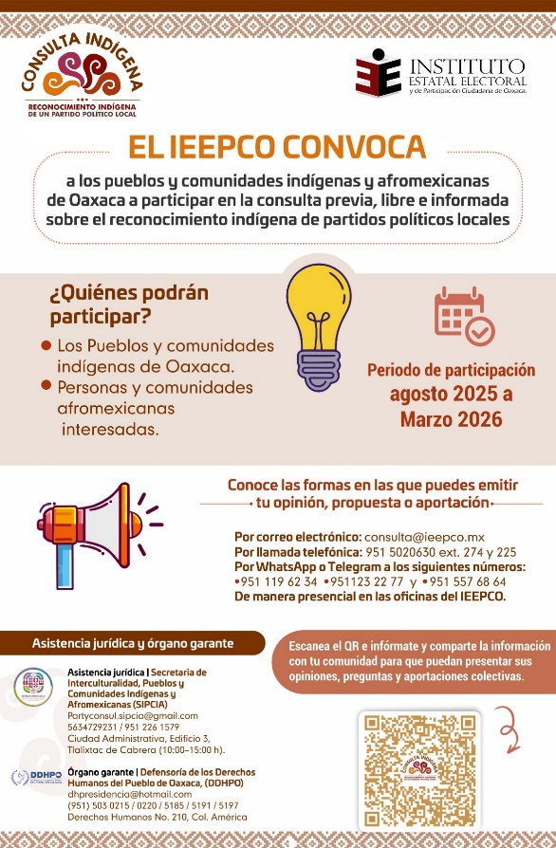
La Unidad Técnica de Comunicación Social desarrolló una estrategia intercultural de difusión de la Consulta indígena consistente en el diseño e implementación de acciones de comunicación intercultural y lingüísticamente adecuadas para garantizar que las personas, pueblos y comunidades indígenas contaran con información clara, accesible y pertinente sobre la materia, objetivos, etapas y mecanismos de participación de la consulta.

Para ello, se elaboraron materiales impresos, gráficos, sonoros y audiovisuales en español y diversas lenguas indígenas, incluyendo infografías, audios, video cápsulas, trípticos, carteles y materiales digitales; asimismo, se habilitó un apartado específico en el sitio web institucional para concentrar la información normativa, informativa y de difusión relacionada con el proceso consultivo.

De igual forma, se realizaron acciones de divulgación a través de redes sociales, medios de comunicación y entrevistas institucionales, así como la cobertura y promoción de los foros regionales.

Como resultado de esta estrategia se generaron materiales informativos en diez lenguas indígenas además del español, se produjeron contenidos audiovisuales y sonoros sobre la materia de consulta, sus etapas y formas de participación, y se alcanzó una amplia difusión mediante las plataformas institucionales, registrándose cerca de cinco millones de visualizaciones de los contenidos publicados durante el periodo de implementación.

La estrategia se desarrolló bajo los principios de accesibilidad, igualdad sustantiva, no discriminación, pertinencia cultural y lingüística, interculturalidad y perspectiva de género, con el propósito de favorecer el acceso efectivo a la información por parte de los sujetos de consulta y promover una participación libre e informada.

DESARROLLO Y ACCIONES DE CADA UNA DE LAS ETAPAS DE LA CONSULTA INDÍGENA.

El proceso de consulta fue diseñado y desarrollado conforme a una ruta metodológica integrada por diversas etapas sucesivas con sus propios procesos de desarrollo, cuya finalidad fue garantizar que los pueblos y comunidades indígenas y afromexicanas contaran con condiciones adecuadas para acceder a la información, deliberar conforme a sus propias formas de organización y expresar sus opiniones respecto de la materia consultada.

Para tal efecto, el Protocolo de la Consulta estableció un calendario de actividades que orientó el desarrollo ordenado del proceso y permitió articular las acciones institucionales necesarias para asegurar el cumplimiento de los principios de consulta previa, libre e informada, de buena fe y culturalmente adecuada.

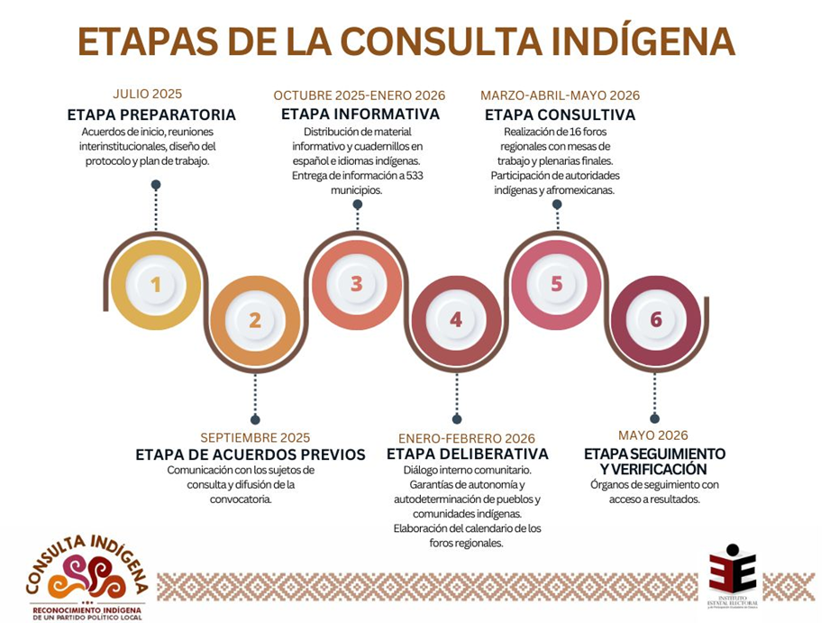

En los apartados siguientes se exponen las principales acciones realizadas y los resultados obtenidos en cada una de las etapas que integraron este ejercicio consultivo.

2.1 Etapa Preparatoria

2.1.1 Acuerdos de inicio

Con base en los artículos 33 al 37 del capítulo II de la Ley de Consulta, la etapa preparatoria, realizada en los meses de julio y agosto de 2025, constituyó el momento para el establecimiento de los acuerdos básicos de las áreas involucradas, la Secretaría Ejecutiva y las Consejerías Electorales integrantes del Consejo General; para ello, se llevaron a cabo trabajos interinstitucionales con los órganos técnico y garante, para el diseño del protocolo de la consulta indígena, la ruta metodológica y la generación de las condiciones materiales, jurídicas, presupuestales y de carácter logístico para asegurar las condiciones necesarias para su realización.

2.1.2 Reuniones de trabajo

Se desarrollaron cuatro reuniones de trabajo con la Secretaría de Interculturalidad, Pueblos y Comunidades Afromexicanas, y la DDHPO, como Órgano Técnico y Órgano Garante, respectivamente, sobre la elaboración del plan de trabajo, incluyendo la propuesta de calendario y de presupuesto, aspectos metodológicos y de contenidos del protocolo, y la convocatoria, para su posterior aprobación y difusión.

2.1.3 Plan de trabajo de la consulta indígena

En este documento se elaboró la propuesta de programa de trabajo, en la cual se expresa de manera detallada los tiempos de actividades sustanciales en cada etapa de la consulta. Así́ mismo, se realizó la identificación de las lenguas indígenas que eran necesarias para informar a los sujetos de consulta, con el fin de contemplar la participación de personas intérpretes y traductoras y, con ello garantizar la pertinencia lingüística en las actividades.
En el mismo plan se elaboró el presupuesto integral para asegurar la efectiva participación de las personas y pueblos consultados.

2.2 Etapa de acuerdos previos

De conformidad con el artículo 38 de la Ley de Consulta Estatal, esta etapa inició con la comunicación con los sujetos de consulta durante el mes de septiembre y octubre de 2025, a través de la Convocatoria formal emitida a través del oficio número IEEPCO/SE/2393/2025, de fecha 22 de octubre de 2026, misma fue enviada a las presidencias municipales o autoridades en funciones de los 570 municipios del estado de Oaxaca. Dicha etapa finalizó el día 31 octubre de 2025, con base en el calendario aprobado.

2.2.1 Convocatoria

La convocatoria emitida, que consideró información básica para los sujetos de la consulta, población indígena y afromexicana del estado de Oaxaca, integró los siguientes elementos:

- Nombre de la institución responsable de la consulta, así como de los Órganos técnicos y Órganos garantes.
- El contexto de la consulta previa, libre e informada, de buena fe y culturalmente adecuada a las personas, pueblos y comunidades indígenas para determinar la pertinencia y, en su caso, los lineamientos aplicables en el reconocimiento indígena de un partido político local, en cumplimiento a la sentencia RIN/DRP/06/2024 emitida por el Tribunal Electoral del Estado de Oaxaca (TEEO).
- Objetivo de la consulta, qué se va a consultar, qué autoridades participan en la organización de la Consulta, quién podrá participar, se comparten las fechas importantes de las etapas de la consulta.
- Mecanismos de participación mediante la tecnología.
- Otras formas de participación como personas observadoras de la consulta.

Así también, conforme a lo establecido en la Ley de Consulta Previa de Oaxaca, la DDHPO hizo pública la invitación para ser acreditada como persona o institución observadora de la consulta.

2.2.2 Difusión

Las actividades de difusión se desarrollaron con base en el Plan de difusión intercultural diseñado en la etapa previa por la Unidad Técnica de Comunicación Social del IEEPCO, la cual incluyó la difusión en redes sociales, medios locales y altavoces o perifoneo en el territorio oaxaqueño.

2.3 Etapa informativa

En esta fase se fortaleció la difusión de la materia de la consulta a través de la colocación, fijación y distribución del material informativo, principalmente en los espacios públicos de municipios y comunidades sujetos de consulta, como:

- Convocatoria de la consulta
- Calendario de las etapas de la consulta
- Infografías en español
- Infografías en Lenguas Indígenas
- Tríptico
- Perifoneo de audios relacionado a la materia de la consulta indígena

2.3.1 Remisión de información a sujetos de consulta
Conforme a lo dispuesto en los artículos 41, 42 y 43 de la Ley de Consulta Estatal, esta etapa tuvo como finalidad proporcionar a los sujetos consultados toda la información relevante sobre la medida administrativa objeto de la presente consulta, con el propósito de que contaran con elementos suficientes para comprender su naturaleza, alcances e implicaciones jurídicas, sociales, políticas y simbólicas; al tiempo que se atendía también su derecho al consentimiento informado y el ejercicio efectivo del derecho de acceso a la información, en los términos del artículo 41 de la Ley de Consulta Estatal.
Para dicho propósito, la DEECyPC entregó los siguientes materiales a las autoridades municipales y comunitarias:
● Cuadernillo informativo: Expone el para qué se realiza la Consulta indígena y afromexicana; porqué es importante la participación de las personas indígenas, afromexicanas, que son reconocidas como sujetaos de consulta: qué vamos a consultar, y por qué́ debemos preguntarle a los pueblos y comunidades indígenas los criterios o la ruta que deben cumplir los partidos políticos para obtener el reconocimiento indígena. Detalla también qué es el “reconocimiento indígena” para un partido local; qué partidos pueden tener el reconocimiento indígena; qué obtienen los partidos políticos con el reconocimiento indígena,
● Cuadernillo de opinión: Presenta las preguntas de la materia de la consulta. Si están de acuerdo o no en que exista la posibilidad de dar reconocimiento indígena a un partido político local, cuáles deberían ser los requisitos que deba cumplir y cuáles consideran que deben ser las causas de pérdida de tal reconocimiento.
Para llevar a cabo la entrega de la información correspondiente, durante esta etapa el IEEPCO utilizó los siguientes canales de comunicación:
- Recorridos municipales, dando cobertura a todas las regiones del Estado de Oaxaca.
- Atención a las autoridades municipales en las oficinas de la Secretaría Ejecutiva y de la DESNI del IEEPCO.
- A través de los correos electrónicos se envió́ la información necesaria respecto de la materia de la consulta: el Protocolo de la consulta; un documento que presenta un resumen ejecutivo de la Consulta; información técnica sobre las implicaciones en los derechos indígenas, e información sobre el reconocimiento indígena de un partido político local en los términos del artículo 43 de la Ley de Consulta Estatal.
- Comunicación vía telefónica para la atención de dudas y consultas relacionadas a la materia de la consulta.
- Entrega de información a los sujetos de la consulta

2.3.2 Entrega de información a las autoridades municipales y comunitarias, a través de los recorridos del equipo operativo de la DEECyPC.
Para atender el mandato legal que ordena a la Autoridad Responsable proporcionar de manera directa toda la información existente a los sujetos consultados, para que conozcan a cabalidad la naturaleza e implicaciones de la medida; los procedimientos para llevar a cabo la consulta; su tiempo de duración; la naturaleza del acto y su implicación; el equipo operativo de la DEECyPC realizó visitas a 381 municipios distribuidos en las ocho regiones del estado de Oaxaca para hacer entrega de los paquetes informativos integrados por un cuadernillo informativo, un cuadernillo de opinión, cuatro carteles informativos y spots de audio para difusión en radio o perifoneo.
Estas visitas fueron distribuidas en 6 periodos dentro de los meses de octubre, noviembre y diciembre. El primer calendario de recorridos transcurrió del 26 al 31 de octubre, en este periodo los recorridos fueron efectuados por cinco vehículos distintos en simultáneo. Las siguientes visitas a las autoridades municipales fueron realizadas del 17 al 22 de noviembre; del 24 al 26 de noviembre; del 28 noviembre al 1 de diciembre; del 1 al 5 de diciembre; y del 9 al 19 de diciembre de 2025; en cada uno de estos periodos, las rutas diseñadas fueron cubiertas por tres vehículos distintos en simultáneo.
- Recorridos a municipios ubicados en las regiones Sierra Flores Magón y de los Valles Centrales del 26 al 31 de octubre de 2025.
- Entrega de material informativo en la Asamblea de la Asociación de Comunidades Chontales, realizada en el municipio de San Pedro Huamelula el 15 de noviembre de 2025.
- Recorridos a municipios ubicados en las regiones del Istmo, Costa, Sierra Sur y Valles Centrales, del 17 al 22 de noviembre de 2025.
- Recorridos a municipios ubicados en la región de Valles Centrales, del 24 al 26 de noviembre de 2025.
- Recorridos a municipios ubicados en las regiones de Valles Centrales, Sierra Sur y Sierra Mixe, del 28 de noviembre al 01 de diciembre de 2025.
- Recorridos a municipios ubicados en las regiones de Valles Centrales, Sierra Norte y Cuenca del Papaloapan, del 01 al 05 de diciembre de 2025.
- Recorridos a municipios ubicados en las regiones de Valles Centrales, Sierra Sur, Costa y Mixteca, del 09 al 19 de diciembre de 2025.
Derivado de la revisión de las rutas propuestas por esta autoridad responsable para las visitas a las autoridades municipales durante la etapa informativa, en aras de que el proceso consultivo en desarrollo no generara conflictos en las comunidades que llevaban a cabo el nombramiento de sus autoridades; así como de salvaguardar la seguridad del personal del IEEPCO y del Órgano Técnico y Garante, la DDHPO comunicó a la DEECyPC las siguientes sugerencias:
a) Reestructurar las rutas de visita previo análisis contextual de las comunidades, generando rutas interconectadas.
b) Auxiliarse de organizaciones de comunidades como las de la Asociación Regional de Municipios Indígenas del Distrito de lxtlán de Juárez, Oaxaca, Asociación de Comunidades Indígenas del Pueblo Xhidza y Xhon de la Sierra Juárez de Oaxaca o de la Asociación de Comunidades Chontales, entre otras que permitan hacer más efectiva y ágil la etapa informativa.
La siguiente tabla sintetiza la cantidad de municipios atendidos por cada una de las áreas involucradas por parte de la Autoridad Responsable que realizó tareas de entrega de información directa a los sujetos de consulta:

2.3.3 Numeralia de municipios del estado de Oaxaca que recibieron información relativa a la Consulta Indígena.

Área del IEEPCO que informó | Cantidad de municipios que recibieron información
Dirección Ejecutiva de Educación Cívica y Participación Ciudadana | 375
Secretaría Ejecutiva | 112
Dirección Ejecutiva de Sistemas Normativos Indígenas | 39
Consejero presidente de la Comisión Permanente de Educación Cívica y Participación Ciudadana del Consejo General. | 7
Total | 533
Las actividades de la etapa informativa de la Consulta Previa, Libre e Informada de Buena fe y Culturalmente Adecuada a la Personas, Pueblos y Comunidades Indígenas para determinar la pertinencia y, en su caso, los Lineamientos aplicables en el reconocimiento indígena de un partido político local, tuvieron lugar a partir de la notificación del órgano Técnico a esta Autoridad Responsable, sobre el agotamiento de la etapa de acuerdos previos y el inicio de la etapa informativa, efectuada el 27 de octubre de 2025, mediante el oficio SIPCIA/SDP/DPyC/DCPLI/M/003/2025; y hasta el 16 de enero de 2026, por acuerdo suscrito por la SIPCIA, como Órgano Técnico; por la DDHPO, como Órgano Garante; y por el IEEPCO, como Autoridad Responsable, derivado de la reunión institucional del 05 de enero de 2026.

2.4 Etapa Deliberativa
La etapa deliberativa dio inicio el 17 de enero y finalizó el 27 de febrero de 2026 atendiendo la manifestación realizada por la SIPCIA, en su calidad de Órgano Técnico, a través del oficio SIPCIA/SDP/DPyC/005/2026, y en cumplimiento al calendario aprobado por el Consejo General en el Protocolo de la Consulta indígena. Derivado del acuerdo suscrito en mesa interinstitucional de trabajo por el Órgano Técnico, el Órgano Garante y esta Autoridad Responsable, con base al Artículo 44, se desarrollaron las siguientes actividades:

2.4.1 Diálogo interno comunitario
Durante esta etapa, los sujetos de consulta realizaron procesos internos de análisis, diálogo y reflexión colectiva, con base en la información proporcionada en la etapa informativa.

2.4.2 Garantías y acompañamiento institucional
En dicha etapa el Instituto respetó la autonomía deliberativa y el principio de autodeterminación de las comunidades y de los pueblos indígenas. De acuerdo con el artículo 46 de la Ley de Consulta Previa de Oaxaca, en esta etapa se respetará las propias formas de deliberación y toma de decisiones, sin la intervención de las autoridades responsables o actores externos a la comunidad, por lo que este Instituto se abstuvo de comunicarse con cualquiera de las autoridades municipales o comunitarias a las que pertenecen los sujetos de consulta, salvo solicitud expresa de información.

2.4.3 Mecanismos de atención institucional
Durante esta etapa se habilitó un correo electrónico y un número telefónico institucional, como canales formales para la atención de dudas, consultas y solicitudes logísticas. La DEECyPC fue responsable de dar seguimiento a las consultas, remitir respuestas con pertinencia cultural y canalizar los requerimientos solicitados por los sujetos de consulta.

2.4.4 Actividades institucionales
- La Dirección Ejecutiva de Educación Cívica y Participación Ciudadana no recibió ninguna solicitud formal de información adicional o aclaración de la información proporcionada durante la Etapa Informativa a las autoridades municipales y comunitarias del estado.
- A través de la Secretaría Ejecutiva se recibió un oficio del municipio de Santa Cruz Amilpas, con folio 00776 de oficialía de partes, en el que comunica no haber recibido parte del material informativo distribuido en la etapa informativa, por lo que la DEECyPC formuló la respuesta y compartió los materiales informativos relacionados a la materia de la consulta.
- En esta fase de la Consulta se realizaron mesas de trabajo interinstitucional con el órgano técnico y el órgano garante, para la revisión de los 16 foros regionales propuestos, así mismos a los órganos técnico y garante se les envió materiales informativos relacionados a la consulta en formato Braille.
- Como resultado de las mesas de trabajo se acordó que el instituto a través de la DEECyPC ajustará el calendario y los municipios que agrupará cada foro regional en función de las sedes acordadas en las reuniones y mesas de trabajo.
Esta etapa concluyó conforme a los plazos y formas acordadas con el órgano garante y el órgano técnico, el 27 de febrero de 2026.

2.5 Etapa consultiva
Esta etapa consistió́ en la realización del diálogo entre los sujetos de consulta y el IEEPCO mediante foros regionales de consulta, desarrollándose entre los meses de marzo a mayo de 2026, con el propósito de comunicar a este Instituto las opiniones deliberadas en las comunidades sobre la materia de consulta, es decir, sobre la pertinencia del reconocimiento indígena a partidos políticos con registro local en el estado de Oaxaca, así́ como, en su caso, aportar criterios y propuestas para el establecimiento de los requisitos y lineamientos necesarios para otorgar este reconocimiento y para retirarlo.

2.5.1 Actividades preparatorias de los foros consultivos.
Planeación y programación de foros regionales. El Instituto, con el visto bueno del Órgano Técnico y del Órgano Garante, programó 16 foros regionales a lo largo del territorio del estado de Oaxaca, con el objetivo de hacer accesible la asistencia de las autoridades de los 570 municipios.
Envío de solicitud de anuencias. A través de la presidencia del Instituto se solicitó a 16 autoridades municipales la anuencia para el desarrollo de los foros regionales.
Invitación a los sujetos de la consulta. La DEECyPC envió invitaciones a los sujetos de consulta, a través de sus autoridades municipales y comunitarias mediante el correo electrónico institucional y la aplicación de mensajería instantánea WhatsApp. En total, fueron enviadas 494 invitaciones a igual número de municipios del estado de Oaxaca.
No fue posible enviar la invitación a 76 municipios debido a la carencia de datos de contacto correctos. A pesar de que la Dirección Ejecutiva de Sistemas Normativos (DESNI) y la Secretaría de Interculturalidad, Pueblos y Comunidades Indígenas y Afromexicanas (SIPCIA) transfirieron a la DEECyPC directorios actualizados con los números telefónicos registrados por las autoridades municipales.
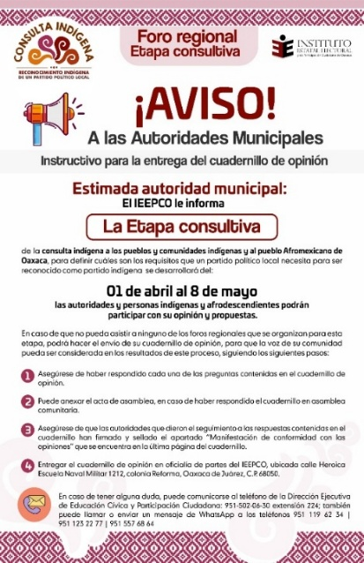
Difusión de los foros regionales. El calendario, así como la sede y el horario de los 16 foros regionales, fueron difundidos a través de las redes sociales institucionales del IEEPCO.

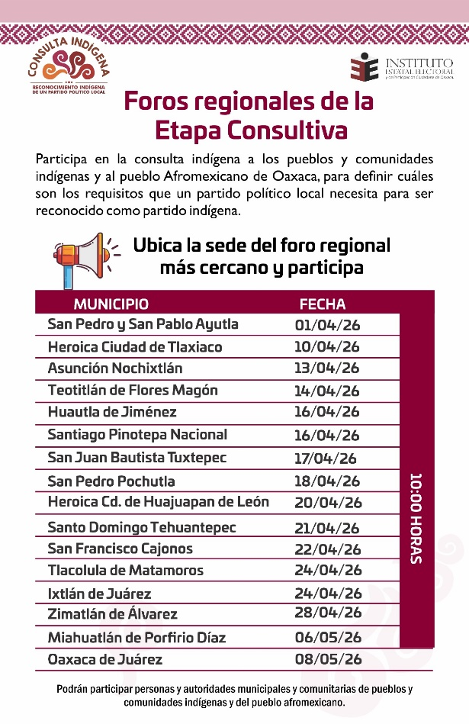

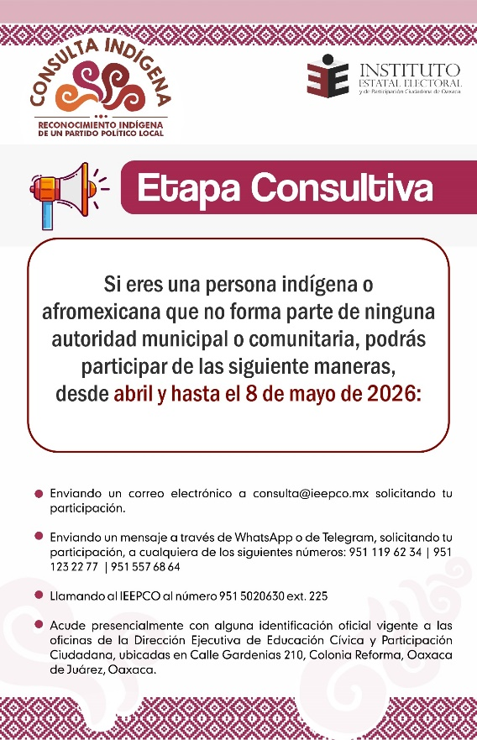

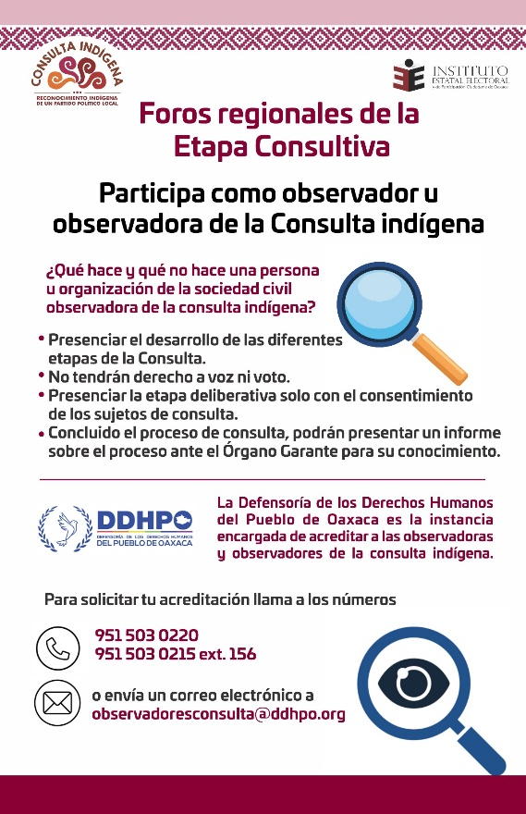

Difusión de los mecanismos de participación mediante la tecnología. El IEEPCO habilitó canales de participación a través de las siguientes herramientas tecnológicas:
Formulario web para la participación individual de las personas indígenas y afromexicanas;
Correo electrónico institucional, que permaneció abierto hasta el último foro de la etapa consultiva, para la recepción de dudas o solicitudes de acceso al formulario web para la participación individual de las personas indígenas y afromexicanas en la etapa consultiva;
Aplicación de mensajería instantánea de WhatsApp y Telegram para que las personas interesadas pertenecientes a algún pueblo o comunidad indígena pudieran comunicarse con la DEECyPC y solicitar el formulario web para participar de manera individual;
Llamada telefónica, para efectos de accesibilidad, este Instituto dispuso de una extensión telefónica para la atención de las dudas o de la solicitud de participación individual de las personas indígenas y afromexicanas en la etapa consultiva.

2.5.2 Metodología para el desarrollo de los foros consultivos.

Como fue programado, la Dirección Ejecutiva de Educación Cívica y Participación Ciudadana (DEECyPC), con la colaboración de las áreas correspondientes, realizó dieciséis foros regionales, en cada uno de los foros se presentó la metodología propuesta en el Protocolo de Consulta.

Se trató de una metodología abierta a las propuestas de los pueblos y comunidades indígenas y afromexicanas asistentes. La cual contempló distintos momentos: informativo, consulta sobre traducción, análisis de las preguntas y propositivo- resolutivo.

La programación de actividades para la ejecución de cada uno de los foros regionales que esta Dirección Ejecutiva planteó fue la siguiente:
- Registro de personas y autoridades asistentes.
- Bienvenida e inauguración del foro.
- Diálogo informativo entre la autoridad responsable, el Órgano Técnico, el Órgano Garante y los sujetos de consulta.
- Diálogo entre los sujetos de consulta.
- Sesión de conclusiones de las mesas de trabajo.
- Receso.
- Plenaria.
- Conformación del Órgano de Seguimiento.
- Cierre y agradecimientos.
- Firma de relatorías y acta del foro.
La actuación institucional del IEEPCO durante cada uno de los foros regionales fue documentada a través de Actas y relatorías en las cuales se plasmaron las opiniones de los sujetos consultados. Celebración de la Etapa Consultiva a través de los foros regionales.

De acuerdo con la metodología anterior, se llevaron a cabo los foros consultivos en las sedes programadas, de la siguiente manera:

2.5.3 Diálogo informativo entre la autoridad responsable, el Órgano Técnico, el Órgano Garante y los sujetos de consulta

En cada uno de los foros en plenaria inicial, el personal del IEEPCO expuso el contexto, el objetivo de la consulta y la materia de la consulta; esta última fue desarrollada con la exposición del Cuadernillo de Opinión. Además, se emitió un mensaje para invitar a que las mujeres asistentes del foro a participar de manera activa, para que las voces de mujeres y hombres fuera escuchadas durante el foro en condiciones de igualdad.

Previo al inicio del diálogo informativo, esta Autoridad Responsable preguntó a las y los asistentes si alguna persona requería la presencia de intérpretes en lenguas indígenas; no obstante, en ninguno de los foros realizados hubo solicitud de interpretación en alguna lengua indígena.

En esta fase del foro regional, luego de la información expuesta se dió inicio a un diálogo con las autoridades representantes y personas indígenas asistentes, en el que se aclararon dudas sobre el objetivo y la materia de la consulta.

2.5.4 Diálogo entre los sujetos de consulta

Para propiciar el diálogo entre los sujetos de consulta respecto de la materia de consulta, posterior al diálogo informativo, esta Autoridad Responsable propuso mesas de trabajo integradas por las autoridades de cinco municipios, aunque durante la realización de cada foro este número varió en función de la cantidad de municipios y comunidades asistentes.

Para la documentación de las opiniones y propuestas que las autoridades municipales y comunitarias aportaron durante estas mesas, el IEEPCO proporcionó formatos de relatorías. Por lo tanto, cada mesa de trabajo contó con una persona relatora, moderadora y representante en plenaria, elegidas por las autoridades participantes de cada mesa de trabajo.

Del total de 16 foros regionales llevados a cabo, en 13 de ellos la metodología se realizó conforme a lo planteado. En los foros de la región de la Sierra Norte la petición de la asistencia fue que se llevara a cabo en asamblea, por convenir así a las formas de debate tradicional. Las autoridades municipales y comunitarias asistentes solicitaron llevar a cabo la discusión en plenaria, argumentaron que las mesas de trabajo no son parte de sus formas tradicionales de toma decisiones; asimismo, indicaron que las decisiones comunitarias se discuten y son realizadas en asamblea comunitaria.

Por otro lado, las autoridades municipales y comunitarias asistentes al foro regional realizado en Ixtlán de Juárez, en la misma región de la Sierra Norte, manifestaron que la consulta que lleva a cabo el IEEPCO se debe realizar en cada una de las asambleas de las comunidades indígenas que conforman al estado de Oaxaca, por lo que solicitaron detener el foro luego del diálogo informativo. Para este foro regional, el equipo de la DEECyPC elaboró un Acta Circunstanciada y solicitó a las autoridades su firma y sello en la misma.

2.5.5 Plenaria final

En los foros regionales en los que las autoridades asistentes aceptaron llevar a cabo un diálogo deliberativo a través de mesas de trabajo, concluyeron con una plenaria en la que las personas elegidas en cada mesa de trabajo para representarles en la misma vertieron las conclusiones y propuestas a las que arribaron en sus respectivas mesas de trabajo. Estas opiniones y propuestas fueron documentadas a través del acta y la relatoría correspondiente a cada uno de los foros regionales.

2.6 Datos estadísticos de las personas participantes en los foros de consulta

Los siguientes datos estadísticos fueron obtenidos de las listas de asistencia de autoridades representantes de comunidades indígenas y afromexicanas a los foros regionales de la etapa Consultiva desarrollados del 01 de abril al 08 de mayo de 2026.

Personas participantes en los foros consultivos | Distribución por sexo |  |  | Total general
Personas participantes en los foros consultivos | Hombre | Mujer | Sin especificar | Total general
Afromexicanas | 9 | 5 | 0 | 14
Indígenas | 376 | 250 | 2 | 628
Sin especificar | 43 | 19 | 1 | 63
Total general | 428 | 274 | 3 | 705

2.6.1 Municipios participantes en los foros regionales

Municipio sede del foro | Listado de Municipios que participaron | Listado de comunidades que participaron (en paréntesis)
Asunción Nochixtlán | San Andrés Sinaxtla, San Miguel Tecomatlán, Magdalena Jaltepec, Santa Inés de Zaragoza, San Francisco Jaltepetongo, San Pedro Jocotipac, Villa Tejupam de la Unión, San Mateo Etlatongo, San Francisco Chindúa, San Pedro Topiltepec, Yutanduchi de Guerrero, San Pedro Tidaá, Santiago Apoala, San Pedro Nopala, Tepelmeme Villa de Morelos, Santiago Tillo, San Andrés Nuxiño, Santo Domingo Yanhuitlán, La Trinidad Vista Hermosa, Santiago Nejapilla, San Juan Sayultepec, Teotongo, Santa María Nativitas, Villa de Chilapa de Díaz, Santiago Tilantongo, Magdalena Yodocono de Porfirio Díaz, San Pedro Coxcaltepec Cántaros, Tlacotepec Plumas, San Pedro Teozacoalco, San Miguel Huautla, San Francisco Nuxaño, San Juan Diuxi, San Miguel Chicahua, San Pedro Jaltepetongo, San Bartolo Soyaltepec, San Cristóbal Suchixtlahuaca y San Juan Teposcolula. | No aplica
Heroica Ciudad de Huajuapan de León | Santa Catarina Zapoquila, San Sebastián Tecomaxtlahuaca, San Juan Bautista Tlachichilco, San Nicolás Hidalgo, San Miguel Tulancingo, San Miguel Amatitlán, San Lorenzo Victoria, Zapotitlán Palmas, Ixpantepec Nieves, Santos Reyes Tepejillo, San Agustín Atenango, Asunción Cuyotepeji, Santiago Ayuquililla, Huajuapan de León, Santa Cruz Tacache de Mina, Santo Domingo Yodohino, Mariscala de Juárez, Santos Reyes Yucuná, Santiago Tamazola, San Juan Ihualtepec, San Juan Cieneguilla, Santiago Cacaloxtepec, San Antonio Acutla, San Mateo Tlapiltepec, San Jerónimo Silacayoapilla, Santiago Chazumba. | José de la Predera (Santa Cruz Tacache de Mina)
Heroica Ciudad de Tlaxiaco | San Mateo Sindihui, Santa Catarina Ticuá, San Pedro Molinos, San Antonio Sinicahua, Chalcatongo de Hidalgo, Santiago Nundiche, San Juan Mixtepec, Santiago Yosondúa, San Juan Ñumí, Santa Cruz Tacahua, Santa María Yosoyua, San Andrés Lagunas, San Andrés Cabecera Nueva, San Sebastián Nicananduta, Santa Catarina Yosonotú, Santa Cruz Tayata, San Cristóbal Amoltepec, San Esteban Atatlahuca, Santo Domingo Ixcatlán, San Martín Huamelulpam, San Miguel Achiutla, Santa María Yucuhiti, Santiago Nuyoo, Santa María del Rosario, San Mateo Peñasco, San Pedro Mártir Yucuxaco, Heroica Ciudad de Tlaxiaco, Magdalena Peñasco, San Agustín Tlacotepec, Santa Catarina Tayata, Santa Cruz Itundujia, Santo Tomás Ocotepec, Santa María Tataltepec, San Juan Teita, San Juan Achiutla, Santa Cruz Nundaco, San Pablo Tijaltepec, Santo Domingo Tlatayapam, San Pedro Yucunama, San Bartolomé Yucuañe, Santa Lucía Monteverde. | No aplica
Huautla de Jiménez | San Pedro Teutila, San Francisco Juehuetlán, San Lorenzo Cuaunecuiltitla, San Mateo Yoloxochitlán, San Jerónimo Tecóatl, Eloxochitlán de Flores Magón, Santa Ana Ateixtlahuaca, San Pedro Ocopetatillo, Santa María Teopoxco, Huautepec, Huautla de Jiménez | No aplica
Ixtlán de Juárez | Natividad, San Miguel del Río, Ixtlán de Juárez, San Miguel Yotao, San Juan Evangelista Analco, San Juan Atepec, Santiago Lalopa, San Pedro Yaneri, Santiago Laxopa, San Juan Juquila Vijanos, San Miguel Amatlán, Guelatao, San Juan Chicomezúchil, Santa María Yavesía, Santa María Jaltianguis, Nuevo Zoquiapam, San Pablo Macuiltianguis, Capulálpam de Méndez. | Agencia de Policía Colonia Reforma (San Juan Juquila Vijanos), Agencia Municipal Santa María Lachichina (San Juan Yaeé), Agencia Municipal Santa María Yaviche (Tanexe de Zaragoza), Agencia de Policía San Miguel Reaguí (Santiago Camotlán), Agencia Municipal Otatitlán de Morelos (Villa Talea de Castro).
Miahuatlán de Porfirio Díaz | Miahuatlán de Porfirio Díaz, San Francisco Ozolotepec, San José Lachiguirí, San Mateo Río Hondo, San Sebastián Río Hondo, Santa Catarina Cuixtla, Santo Tomás Tamazulapan, San Andrés Paxtlán, San Idelfonso Amatlán, San Marcial Ozolotepec, San Pedro Mártir Quiechapa, Santa Catalina Quierí, Santa María Ozolotepec, Sitio de Xitlapehua. | No aplica
Oaxaca de Juárez, Oaxaca | Oaxaca de Juárez, Villa de Etla, Nazareno Etla, Santa María del Tule, San Andrés Ixtlahuaca, San Agustín de las Juntas, Santa María Coyotepec, Santa Cruz Amilpas, San Bartolo Coyotepec, Santo Tomás Mazaltepec, Chalcatongo de Hidalgo, San Baltazar Chichicapam, San Raymundo Jalpan, San Juan Bautista Jayacatlán, Santa María Atzompa, San Jerónimo Sosola, Cuilapam de Guerrero, Santiago Juxtlahuaca, Santiago Yucuyachi, San Andrés Zabache, Santiago Tlazoyaltepec, San Jacinto Amilpas, San Juan Bautista Tuxtepec, San Agustín Yatareni, San Lorenzo Cacaotepec, Tlalixtac de Cabrera, Santo Tomás Jalieza, Santo Domigo Tomaltepec, Magdalena Apazco, Santiago Tenango, San Pablo Cuatro Venados, Guadalupe Etla, San Pedro Apóstol, San Felipe Tejalapam, San Pedro Ixtlahuaca, Santa María Guelace, Yaxe, Santo Domingo Tepuxtepec. | Agencias de policía, San Felipe de la Peña y Santa María Ovispo (San Juan Bautista Tuxtepec).
San Francisco Cajonos | San Pablo Yaganiza, Santiago Zoochila, Santo Domingo Roayaga, San Pedro Cajonos, San Baltazar Yatzachi el Bajo, Santo Domingo Xagacía, San Cristóbal Lachirioag, San Francisco Cajonos, San Ildefonoso Villa Alta, San Bartolomé Yucuañe, San Mateo Cajonos. | Agencia Municipal de San Miguel Cajonos (San Francisco Cajonos); Autoridad Comunitaria de San Juan Petlapa.
San Juan Bautista Tuxtepec | San Felipe Jalapa de Díaz, San Andrés Teotilalpam, San Lucas Ojitlán, San Felipe Usila. | Agencia Municipal la Mina, Agencia de Policía Arroyo Limón (San Juan Bautista Tuxtepec), Agencia de Policía Agua Fría Papaloapan (San Juan Bautista Tuxtepec), Agencia de Policía Agua Fría Piedra del Sol (San Juan Bautista Tuxtepec), Agencia de Policía el Rodeo, Agencia Municipal Papaloapan (San Juan Bautista Tuxtepec).
San Pedro Pochutla | San Baltazar Loxicha, San Miguel del Puerto, Santa María Tonameca, San Pedro Pochutla, Santa María Huatulco, Santa María Colotepec, San Agustín Loxicha, San Bartolomé Loxicha, Santos Reyes Nopala, Santo Domingo de Morelos, San Mateo Piñas. | No aplica
San Pedro y San Pablo Ayutla | San Miguel Quetzaltepec, Totontepec Villa De Morelos, Santa María Tlahuitoltepec, San Pedro Ocotepec, San Juan Juquila Mixes, San Pedro Y San Pablo Ayutla, Santa María Tepantlali, Santa María Alotepec. | San Isidro Huayapam (Santa María Alotepec), San Andrés Ayacaxtepec (Santa María Alotepec)
Santiago Pinotepa Nacional | Santiago Pinotepa Nacional, Putla Villa de Guerrero, Santa Catarina Mechoacán, Santiago Llano Grande, San Miguel Panixtlahuaca, San Pedro Atoyac, La Reforma, Mesones Hidalgo, Santiago Yatepec, San Juan Colorado, San Sebastián Ixcapa, Santiago Tapextla, Villa de Tututepec, San Miguel Tlacamama, San Antonio Tepetlapa, Santiago Tetepec, Santa María Huazolotitlán, Pinotepa de Don Luis, San Lorenzo, San Agustín Chayuco, San Juan Bautista Lo de Soto, Santiago Jamiltepec, San Pedro Amuzgos. | No aplica
Santo Domingo Tehuantepec | Matías Romero, San Pedro Huamelula, Unión Hidalgo, San Miguel Tenango, El Barrio la Soledad, San Pedro Comitancillo, San Francisco del Mar, Santo Domingo Tehuantepec, Santa María Guienagati, Santo Domingo Zanatepec, Santa María Totolapilla, Reforma de Pineda, Magdalena Tlacotepec, Santa María Chimalapa, San Pedro Tapanatepec, Ixtepec, San Miguel Chimalapa. | No aplica
Teotitlán de Flores Magón | Santos Reyes Pápalo, San Martín Toxpalan, San Juan Tepeuxila, San Antonio Nanahuatipam, Teotitlán de Flores Magón.
Tlacolula de Matamoros | Tamazulápam del Espíritu Santo, Rojas de Cuauhtémoc, Santa Cruz Papalutla, San Pedro Totolapam, San Bartolomé Quialana, San Francisco Lachigoló, Santa Ana Tavela, Santa Ana del Valle, Santa María Tlahuitoltepec, San Pedro Quiatoni, Magdalena Teitipac, San Jerónimo Tlacochahuaya, San Sebastián Teitipac, Tlacolula de Matamoros, Nejapa de Madero, Villa Díaz Ordaz. | Agencia de San Marcos Tlapazola  Agencia de Policía de Alférez (Tlacolula de Matamoros)
Zimatlán de Álvarez | Coatecas Altas, San Martín Lachilá; San Vicente Lachixío, Trinidad Zaachila, Zimatlán de Álvarez, Santa María Sola, San Pedro Juchatengo, San Antonino el Alto; San Miguel Mixtepec, Santa Inés Yatzeche, Villa de Zaachila, San Francisco Sola. | No aplica

2.6.2 Número de autoridades participantes en los foros regionales

De acuerdo con el número de autoridades participantes, se tuvo un total de 691, de las cuales 21 corresponden a autoridades comunitarias y 670 a autoridades municipales; mientras que, 14 más no especificaron algún cargo, sumando un total de 705 participantes.

2.6.3 Asistencia por tipo de cargo de las autoridades participantes

Cargos | Núm. de asistencia
Agentes | 21
Alcaldes | 6
Presidentas del DIF Municipal | 6
Presidentas Municipales | 17
Presidentes Municipales | 118
Regidores | 94
Regidoras | 130
Secretarias Municipales | 24
Secretarios Municipales | 44
Secretario/a Auxiliares | 17
Síndicas Municipales | 16
Síndicos Municipales | 52
Suplentes | 59
Tesorero Municipal | 22
Tesorera Municipal | 11
Otros Cargos | 54
Total general | 691

Con base a la lista de registro en cada uno de los foros regionales se cuenta con una diversidad de cargos municipales y comunitarios, la cual se expone en el siguiente cuadro de asistencia por cargos. El conteo se realizó considerando los cargos más representativos en número de asistencia, es decir según el número de personas autoridades que cuentan con cargos de presidencia, regidores, alcaldes, agentes, etc., y posteriormente se realizó la suma del total de asistencia. Se aprecia que el cargo de regidoras fue el mayor número de asistencia, pues se contó la asistencia de 130 mujeres con cargo de regidoras en educación, salud, obras, agua, etc.; seguido de ello 118 hombres presidentes municipales asistieron en los foros regionales. También, se sumaron otros cargos considerando a directoras o titulares de instancia municipal de las mujeres, contraloría social, protección civil, entre otros cargos que no se consideró representativo por el número de asistencia de una a tres personas por cargo.

2.6.4 Lenguas indígenas presentes en los foros regionales

En cuanto a las lenguas indígenas presentes en los dieciséis foros regionales, las que tuvieron mayor presencia fueron la lengua Zapoteca, Mixteca, Mixe, Chinanteca y Cuicateca, en ese orden.

Lenguas indígenas presentes en los foros | Número de personas hablantes
Zapoteco | 130
Mixteco | 59
Mixe | 28
Chinanteco | 8
Cuicateco | 4
Zoque | 4
Chocholteco | 3
Chontal | 3
Huave | 3
Mazateco | 3
Total general | 245

2.6.5 Participantes individuales en los foros regionales

Con base en la lista de registro de personas individuales, que se obtuvo en cada uno de los foros regionales, 24 personas solicitaron la liga al formulario web, de las cuales 13 fueron mujeres y 11 hombres.
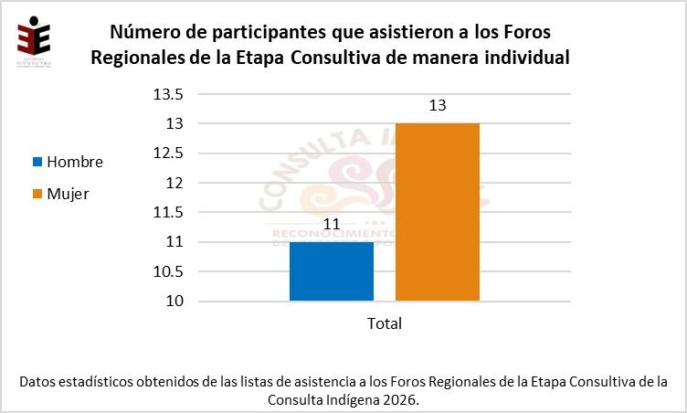

2.6.6 Integración de los órganos de seguimiento nombrados en los foros regionales

Durante la etapa consultiva, en cada foro, se eligió un órgano de seguimiento, integrado por hombres y mujeres de los pueblos y comunidades indígenas y afromexicanas consultadas, con el propósito de verificar que los acuerdos suscritos en la etapa consultiva se cumplan en tiempo y forma.

Fue así que, en plenaria de los foros regionales consultivos, los pueblos y comunidades asistentes eligieron a las personas que integrarían el Órgano de Seguimiento de esta consulta. La tabla que sigue muestra un recuento de las personas que fueron propuestas y elegidas por cada uno de los foros regionales, con excepción del que tuvo sede en Ixtlán de Juárez, toda vez que la asamblea decidió terminar el foro antes del punto correspondiente a la integración del Órgano de Seguimiento.

Sede del Foro | Mujeres | Hombres | Total
Asunción Nochixtlán |  | 5 | 5
Heroica Ciudad de Huajuapan de León | 4 | 2 | 6
Heroica Ciudad de Tlaxiaco | 1 | 4 | 5
Huautla de Jiménez |  | 2 | 2
Miahuatlán de Porfirio Díaz |  | 3 | 3
Oaxaca de Juárez | 1 | 3 | 4
San Francisco Cajonos |  | 3 | 3
San Juan Bautista Tuxtepec |  | 2 | 2
San Pedro Pochutla | 2 | 1 | 3
San Pedro y San Pablo Ayutla |  | 1 | 1
Santiago Pinotepa Nacional | 1 | 3 | 4
Santo Domingo Tehuantepec | 1 | 1 | 2
Teotitlán de Flores Magón |  | 1 | 1
Tlacolula de Matamoros | 1 |  | 1
Zimatlán de Álvarez | 1 | 1 | 2
Total | 12 | 32 | 44

2.6.7 Resultados de la Consulta e Integración del Informe de Resultados
Con la conclusión del último Foro Consultivo, la Dirección Ejecutiva de Educación Cívica y Participación Ciudadana inició con la integración de los resultados de la Consulta.
Los resultados se integraron a partir de los distintos mecanismos de participación implementados para la consulta, consistentes en los cuadernillos de opinión, el formulario de opinión en Google habilitado para la participación individual y las intervenciones registradas durante los foros regionales consultivos. La información recabada mediante estos instrumentos fue objeto de un proceso de sistematización, análisis y clasificación temática, con la finalidad de identificar las principales tendencias, coincidencias, preocupaciones y propuestas relacionadas con la materia de consulta.
Como resultado de dicho proceso, se integró el Informe de Resultados, documento técnico que concentra los hallazgos, aportaciones y conclusiones derivadas de la etapa consultiva, constituyéndose como el principal instrumento de referencia para la valoración de los resultados obtenidos y el seguimiento de las acciones subsecuentes previstas en el procedimiento de consulta.
Para efectos del presente informe, en los apartados siguientes se presenta un análisis integral de las opiniones, propuestas y observaciones formuladas por los sujetos consultados, mientras que el detalle metodológico, la información estadística, la sistematización de respuestas y el análisis integral de las opiniones y propuestas pueden consultarse en el Informe de Resultados de la Consulta previa, libre e informada, de buena fe y culturalmente adecuada para determinar, en su caso, los lineamientos aplicables para el reconocimiento indígena de un partido político local.

2.6.8 Firma del Informe de Resultados

En cumplimiento de lo dispuesto por el artículo 68 de la Ley de Consulta Estatal, el Instituto convocó a las 44 autoridades municipales integrantes del Órgano de Seguimiento para llevar a cabo la entrega formal del referido informe, garantizando con ello la observancia de las disposiciones normativas aplicables y la continuidad de las etapas previstas dentro del procedimiento de consulta.
En ese contexto, el día 13 de mayo de 2026, en las instalaciones de la Sala de Sesiones del Consejo General, se realizó el acto protocolario de entrega del Informe de Resultados a las autoridades municipales integrantes del Órgano de Seguimiento. Dicho acto constituyó un mecanismo institucional de devolución de la información generada durante el proceso, permitiendo a las autoridades involucradas conocer de manera integral los resultados alcanzados, así como contar con elementos objetivos para su análisis, seguimiento y eventual consideración en el ámbito de sus respectivas competencias.

La entrega formal del Informe de Resultados representó una acción sustantiva para fortalecer la transparencia, la rendición de cuentas y la máxima publicidad del proceso de consulta.
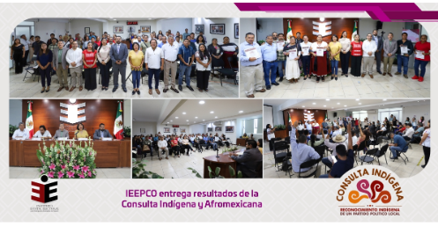

2.6.9 Firma del Informe de Resultados

En el marco del acto protocolario de entrega del Informe de Resultados y en cumplimiento de lo dispuesto por el artículo 51 de la Ley de Consulta Estatal, se llevó a cabo la firma del referido documento por parte de la Autoridad Responsable, el Órgano Técnico, el Órgano Garante y las personas representantes de los sujetos consultados.
La suscripción del Informe de Resultados constituyó un acto de validación institucional que otorgó certeza, formalidad y respaldo al contenido derivado del proceso de consulta, acreditando que la información presentada corresponde a los resultados obtenidos a partir de la sistematización y análisis de las opiniones, planteamientos, propuestas y consideraciones expresadas durante las etapas consultivas.

Asimismo, este acto representó la conclusión formal de una de las fases sustantivas del proceso de consulta, fortaleciendo los principios de legalidad, transparencia, participación y rendición de cuentas que lo rigen, al dejar constancia documental de la intervención y conocimiento de las instancias responsables y de las personas representantes de los sujetos consultados respecto de los resultados alcanzados.

2.7 Etapa de seguimiento y verificación

Con lo dispuesto en los artículos 54, 55 y 56 de la Ley de Consulta Estatal, en las plenarias de los foros los sujetos determinaron nombrar representantes de los órganos de seguimiento. El 13 de mayo de 2026 en las instalaciones del IEEPCO se dieron cita dichas representaciones, quiénes a su vez eligieron al Órgano de Seguimiento, como representación estatal, quedando integrado de la siguiente manera:

Órgano de Seguimiento de la Consulta Indígena
Cargo | Autoridad municipal | Municipio
Presidente | Jefa de asuntos indígenas | Tlacolula de Matamoros
Secretario Técnico | Secretario Municipal | San Pedro Ocotepec
Secretario Técnico | Suplente de Presidente Municipal | San Sebastian Río Hondo
Tesorera | Presidenta Municipal | San Francisco Sola
Vocales | Suplente de Presidente Municipal | San Mateo Yoloxochitlán
Vocales | Regidora de Ecología | San Sebastián Ixcapa
Vocales | Secretario Municipal | San Juan Diuxi
Vocales | Presidente Municipal | San Juan Mixtepec
Vocales | Director de Obras | Asunción Cuyotepeji
Vocales | Presidente Municipal | San Ildefonso Villa Alta
Vocales | Regidora de Hacienda | San Pedro Pochutla
Vocales | Consejo Nacional de los Pueblos Indígenas | Chalcatongo de Hidalgo

En esa misma fecha, el IEEPCO entregó el Informe final de Resultados de la Consulta indígena a dicho órgano.

Comité Interinstitucional

De conformidad con lo establecido en el Protocolo de la consulta indígena, el IEEPCO, a través de la Secretaría Ejecutiva, con fecha 19 de mayo de 2026 se integró el Comité Interinstitucional de Seguimiento y Verificación conformado por la Dirección Ejecutiva de Partidos Políticos, Prerrogativas y Candidaturas Independientes (DEPPPyCI), la Dirección Ejecutiva de Sistemas Normativos (DESNI), la Unidad Técnica de Igualdad de Género y No Discriminación (UTIGyND) y la Unidad Técnica Jurídica y de lo Contencioso Electoral (UTJyCE). El objetivo del Comité fue revisar y analizar el Informe de Resultados de la consulta y, también validar la sistematización de la información que contiene el presente Informe público de criterios sustantivos aplicable al reconocimiento indígena de partidos políticos locales, el cual contiene lo siguiente:
- La descripción metodológica del proceso de la consulta en cada una de las etapas.
- Desarrollo y acciones de cada una de las etapas de la consulta, en este apartado se expone los resultados en cada una de las acciones.
- En un siguiente apartado del documento se expone el análisis integral de las opiniones, propuestas y observaciones formuladas por los sujetos consultados.
- A partir del análisis integral de las opiniones, propuestas y observaciones formuladas durante el proceso consultivo, el Comité identificó y sistematizó los criterios sustantivos derivados de la consulta, para su presentación en el presente Informe.
- Finalmente se presentan las conclusiones, peticiones y recomendaciones emitidas por los pueblos y comunidades indígenas durante el proceso de consulta.

ANÁLISIS INTEGRAL DE LAS OPINIONES, PROPUESTAS Y OBSERVACIONES FORMULADAS POR LOS SUJETOS CONSULTADOS

El presente documento constituye la conclusión de la implementación de la Consulta Indígena libre e informada, de buena fe y culturalmente adecuada a los pueblos y comunidades indígenas para determinar la pertinencia y, en su caso, los lineamientos aplicables al reconocimiento indígena de un partido político local. Lo anterior en cumplimiento de la sentencia RIN/DRP/06/2024 del Tribunal Electoral del Estado de Oaxaca (TEEO), que ordenó al IEEPCO llevar a cabo este ejercicio consultivo, con el propósito de garantizar el derecho colectivo de los pueblos y comunidades indígenas y afromexicanas a ser consultadas sobre la materia.

Con la conclusión del trabajo de campo y la recopilación de las opiniones de los pueblos y comunidades indígenas y afromexicanas en los 16 foros regionales de consulta que se realizaron en la entidad, se llevó a cabo la sistematización de los aportes, propuestas, peticiones y recomendaciones emitidas por las personas sujetas de consulta.

Los pueblos y comunidades indígenas y afromexicanas -en el marco de la Ley de Consulta Previa Libre e Informada para los Pueblos Indígenas y Afromexicanos del Estado de Oaxaca; del artículo 2º. de la Constitución Política de los Estados Unidos Mexicanos; de la Constitución Política del Estado Libre y Soberano de Oaxaca, así como de instrumentos internacionales como el Convenio 169 de la Organización Internacional del Trabajo-, se expresaron libremente sobre la materia de la consulta: determinar la pertinencia y, en su caso, los lineamientos aplicables en el reconocimiento indígena de un partido político local.

Las opiniones y propuestas obtenidas a través de los mecanismos de participación establecidos para este fin en la consulta, se contabilizaron, organizaron y se presentan en este documento en los siguientes apartados: a) Cuadernillos de Opinión; b) Foros Regionales de Consulta y c) Formulario de opinión en google para la participación individual.

Opiniones y propuestas en relación a la pertinencia del reconocimiento indígena de un partido político local.

Aceptación condicionada al cumplimiento de requisitos establecidos
Los sujetos consultados manifestaron que podrían estar a favor del reconocimiento indígena, siempre y cuando este reconocimiento no sea automático, sino que dependa del cumplimiento de los requisitos que se han establecido, con las reglas que la propia consulta determine (como porcentajes de hablantes de lenguas indígenas o cumplimiento de servicio comunitario).

Creación de un consejo de vigilancia y supervisión desde las comunidades
Para que el partido político indígena cumpla con cada uno de los requisitos, se propuso la integración de un "Consejo de Comunidades Indígenas por Región" que verifique tanto la autoadscripción indígena calificada, la integración de personas indígenas en los órganos de dirección y la aplicación de los recursos públicos en la formación de liderazgos indígenas, afromexicanos y de mujeres -entre otros-, y supervise que el partido realmente cumpla con su esencia indígena.
Rescate de la identidad y la lengua
En algunos foros se vio el reconocimiento como una oportunidad o herramienta para rescatar elementos culturales como la lengua materna, al exigir que sus integrantes la hablen para mantener el registro.
- Argumentos que manifestaron quienes están en desacuerdo con la existencia de la posibilidad de otorgar el reconocimiento indígena a los partidos políticos locales que así́ lo soliciten ante el Instituto Estatal Electoral y de Participación Ciudadana de Oaxaca, y cumplan con los requisitos que se establezcan.

Se identificó, por las opiniones vertidas en los foros -tanto en las sesiones plenarias como en las mesas de trabajo-, que la postura mayoritaria es la de estar en desacuerdo con la posibilidad de otorgar tal reconocimiento a los partidos políticos locales. A continuación, se detallan los argumentos de esta postura, organizados en los distintos rubros.

División Comunitaria
Se argumenta que la entrada de partidos políticos genera conflictos internos, fractura la unidad de los pueblos y rompe el tejido social. Por lo tanto el reconocimiento de esta figura jurídica representa un riesgo para el sostenimiento y la reproducción de los SIN.

Falta de Representación Real
Existe la percepción de que los partidos son "paracaidistas" que sólo buscan el voto en tiempos electorales, pero no conocen ni defienden los derechos colectivos de los pueblos indígenas.

Oportunismo y Fines Lucrativos
Se menciona frecuentemente que el interés de los partidos es meramente económico, para obtener el financiamiento público, o para beneficio de grupos de poder particulares.

Invisibilización del Pueblo Afromexicano
En algunos foros se señaló que la propuesta no incluye de manera equitativa o clara la representación de las comunidades afromexicanas.

Para garantizar permanencia de los Sistemas Normativos Indígenas
Muchos municipios enfatizaron que ya cuentan con sus propios sistemas de organización y elección (usos y costumbres), los cuales consideran suficientes para su organización.

Opiniones generales por foro regional de la consulta

San Pedro y Pablo Ayutla: Las autoridades asistentes resolvieron no estar de acuerdo con el reconocimiento indígena, ya que abre la puerta a que estos partidos políticos puedan intervenir en municipios que se rigen por Sistemas Normativos Indígenas. Al tiempo que manifestaron que los partidos políticos no han representado a las comunidades indígenas, sólo han impuesto desde el congreso sus cargos, lo que quieren es disfrazar sus propuestas como indígenas.

Heroica Ciudad de Tlaxiaco: La Mesa 4 votó en contra de proporcionar reconocimiento indígena a cualquier partido actual y sugirió que, en todo caso, debería consultarse en asambleas generales.

Asunción Nochixtlán: Las mesas 1, 2, y 5 manifestaron un unánime desacuerdo, señalando que los partidos no los representan y que prefieren la organización sin intermediarios.

Teotitlán de Flores Magón: Los participantes manifestaron no estar de acuerdo porque los partidos no cumplen con sus compromisos.

Huautla de Jiménez: En las dos mesas de trabajo, las comunidades participantes señalaron estar en desacuerdo con el reconocimiento indígena a los partidos políticos locales en Oaxaca, en aras de preservar la autonomía de los pueblos y comunidades indígenas, ya que los partidos políticos no garantizan los derechos colectivos de los pueblos.
Santiago Pinotepa Nacional: Tanto en la sesión plenaria como en las mesas de trabajo, las autoridades participantes argumentaron su posición de desacuerdo con el reconocimiento indígena a partidos políticos locales. Entre otras consideraciones, por la división que ocasionan en las comunidades; porque los liderazgos se apropian de las estructuras de organización comunitaria para intereses personales, y porque los partidos no han incorporado realmente ni a los pueblos indígenas ni a los pueblos afromexicanos en sus propuestas.

San Juan Bautista Tuxtepec: El consenso fue el desacuerdo, comunicaron que los partidos políticos hacen uso de las comunidades indígenas para lograr sus objetivos.

San Pedro Pochutla: La mayoría de las autoridades participantes se pronunciaron por no estar de acuerdo en reconocer los partidos políticos locales como indígenas, ya que los partidos locales quieren el reconocimiento para tener más afiliados y votantes para beneficio propio.

Heroica Ciudad de Huajuapan de León: Varias mesas expresaron que los partidos solo buscan el financiamiento y no tienen compromiso real. Sin embargo, la mayoría de las autoridades asistentes estuvo de acuerdo en la existencia del reconocimiento indígena de los partidos políticos locales.

Santo Domingo Tehuantepec: La asistencia manifestó su desacuerdo argumentando que los pueblos y comunidades indígenas ya se rigen por sistemas normativos propios y no necesitan partidos políticos para regirse.

San Francisco Cajonos: En votación de la plenaria a mano alzada, el 90% de las autoridades asistentes manifestaron su desacuerdo con la existencia del reconocimiento indígena a los partidos políticos locales en Oaxaca; y señalaron como una falta de respeto que los partidos quieran beneficiarse de los pueblos solo para alcanzar diputaciones plurinominales.

Tlacolula de Matamoros: Todas las mesas argumentaron en torno a su desacuerdo al reconocimiento indígena de los partidos existentes, sin embargo, vertieron propuestas para la creación de un partido integrado por “personas realmente indígenas originarios de la comunidad”.

Ixtlán de Juárez: Unánimemente, las autoridades asistentes se pronunciaron en contra del reconocimiento indígena a un partido político. Además manifestaron su desacuerdo con la forma en que se realizó el proceso de consulta, declararon que ésta debe darse en el seno de las asambleas comunitarias, aclarando la defensa de su derecho a la consulta.

Zimatlán de Álvarez: En este foro las opiniones se dividieron, mientras una de las mesas de trabajo opinó estar a favor del reconocimiento, en la mesa 2, las y los participantes manifestaron su desacuerdo. Se mencionó también que los integrantes de los partidos que pidieron el reconocimiento indígena no fueron nombrados por las comunidades y no representan realmente a las comunidades indígenas.

Miahuatlán de Porfirio Díaz: Se manifestó desacuerdo porque los partidos "se aprovechan de las personas" y provocan conflictos internos.

Oaxaca de Juárez: En la sesión plenaria la asistencia señaló su desacuerdo con la existencia del reconocimiento indígena a partidos políticos locales. Y, en todas las mesas votaron por la opción b) No estoy de acuerdo; argumentando que viola sus sistemas normativos y que los partidos "no nacen de un seno indígena".

Así, en todos los foros se vertieron argumentos en los que mostraron su desacuerdo con la medida, siendo la pérdida de autonomía, división comunitaria y la desconfianza a los partidos políticos las preocupaciones más recurrentes en todas las regiones del estado.

Sobre los sistemas normativos indígenas y el sistema de cargos

Los foros enfatizan que la participación en la vida comunitaria debe ser una condición inseparable de quien se ostente como representante indígena:
- Servicio Comunitario: Es recurrente la propuesta de que los aspirantes deben haber cumplido con su sistema de cargos y tener un historial de servicio honorable en su comunidad.
- Aval de la Asamblea: La designación o validación de los candidatos no debe ser interna del partido, sino ratificada por la Asamblea Comunitaria, que es la institución que tiene la autoridad de dar este reconocimiento (Oaxaca de Juárez y Nochixtlán).
- Respeto a la Autonomía: En Tlaxiaco y Oaxaca, se recalcó que los partidos no deben intervenir ni modificar las formas de organización interna de los pueblos.

Sobre el financiamiento público
- Capacitación específica: En Huajuapan de León, Pochutla y Huautla, se propuso que el financiamiento público se etiquete obligatoriamente para la formación de nuevos liderazgos indígenas y afromexicanos. En Huajuapan se explicitó el 3% del financiamiento.
- Beneficio Directo: En foros como Nochixtlán y Tuxtepec, se sugirió que el recurso no se entregue a los partidos, sino que se destine a beneficio social, escuelas o necesidades reales de las comunidades.

4.2 Opiniones y propuestas de los requisitos que debe cumplir el partido político local, que pretenda recibir el reconocimiento indígena

Las opiniones en relación a los requisitos, se concentró las respuestas según los porcentajes que obtuvieron las opciones para cada uno de los requisitos (sí, no, no contestó).
- En cuanto al requisito 1. a), el 64% de las representaciones de las autoridades municipales opinaron estar de acuerdo que al menos el 69 por ciento, integrado de forma paritaria, de las personas integrantes de sus órganos directivos tengan autoadscripción indígena calificada que esté respaldada por alguna asamblea comunitaria. Mientras que en los foros propusieron que entre un 80% y el 100% de los integrantes y candidaturas deben ser personas indígenas.
- En relación con requisito 2. b), el 61% de las representaciones de las autoridades municipales manifestó que al menos el 31 por ciento, integrado de forma paritaria, de las personas integrantes de sus órganos directivos hablen alguna lengua indígena. Mientras en los foros se arrojó la propuesta de que al menos entre el 40% y el 50% de los integrantes del partido hablen la lengua de la comunidad a la que representan.
- En el requisito 3. c), el 71.35% opinaron que en los documentos básicos de constitución de los partidos políticos indígenas locales se establezcan medidas y acciones encaminadas a preservar y a respetar las instituciones sociales económicas, culturales y políticas de los pueblos y comunidades indígenas.
- En cuanto al requisito 4. d), el 66.49% manifestaron que los partidos políticos locales con reconocimiento indígena deben establecer recursos de su financiamiento público para destinarlos a la formación de liderazgos políticos indígenas y afromexicanos;
- En relación con el requisito 5. e), el 69.73% consideraron que los partidos políticos locales con reconocimiento indígena deben asignar recursos de su financiamiento público para destinarlos a la formación de liderazgos de mujeres indígenas y afromexicanas.
- En cuanto al requisito 6. f), el 75.14% propusieron que se establezca un plan de promoción de acciones para erradicar la violencia política contra las mujeres indígenas.
- En cuanto al requisito 7. g) el 54.59% consideraron estar de acuerdo con Auto adscribirse como organización ciudadana indígena, mismos que deberán estar construidos con base a en la normatividas aplicable a los institutos políticos.

Opiniones y propuestas sobre las causas de pérdida de reconocimiento indígena

Éstas son las opiniones y propuestas sobre las causas por las que un partido político local pierda el reconocimiento indígena. Aunque en la mayoría de los foros coinciden en que el incumplimiento de los requisitos originales debe ser la causa principal para retirar el registro, a continuación se enlistan algunas propuestas específicas.

- Incumplimiento de requisitos de integración: Perder el porcentaje mínimo de hablantes de lengua indígena o de integrantes con autoadscripción calificada. Especificaron que la integración de los órganos directivos del partido político por lo menos debe ser del 60% para mantener su registro. Por otro lado, indicaron que las personas que postulen en las dos primeras posiciones de la lista de candidaturas a las diputaciones por el principio de representación proporcional, deberán ser electos por asamblea comunitaria, hablantes de una lengua indígena y regirse bajo usos y costumbres de su comunidad. (Huautla de Jiménez, Tlacolula)
- Presentar documentación falsa. (Santo Domingo Tehuantepec)
- Representación ante desconcentrados del IEEPCO: Se propuso que más del 50% de sus representaciones ante los Consejos Distritales y Municipales durante los procesos electorales ordinarios sean personas indígenas con autoadscripción calificada emitida por una asamblea comunitaria, para sostener su categoría indígena. (Teotitlán Flores Magón)
- Postulación de candidaturas: Que menos del 50% de sus candidaturas a ayuntamientos y diputaciones por ambos principios, postulen a personas indígenas con autoadscripción indígena calificada por una asamblea comunitaria. (Santiago Pinotepa Nacional)

DETERMINACIÓN DE LOS CRITERIOS SUSTANTIVOS QUE DEBERÁN INCORPORARSE EN LOS LINEAMIENTOS NORMATIVOS DEL INSTITUTO

La presentación de los Criterios Sustantivos se basa en las opiniones, propuestas y recomendaciones emitidas por los pueblos y comunidades indígenas y afromexicanas fueron clasificadas por la Dirección Ejecutiva de Educación Cívica y Participación Ciudadana de este instituto, con base en tres preguntas de la materia de consulta, se exponen los elementos sustantivos identificados a partir de las opiniones y propuestas recabadas durante el proceso consultivo, relacionados con la materia objeto de la consulta.

Así, de conformidad con la sistematización de las opiniones y propuestas obtenidas en la etapa consultiva, en el informe de resultados de la consulta emitido por la referida Dirección Ejecutiva, las respuestas, opiniones y propuestas aportadas por las personas indígenas y afromexicanas que participaron como representantes de sus comunidades durante la etapa consultiva, así como los resultados derivados de los cuadernillos de opinión, en los que las autoridades municipales, comunitarias o tradicionales de comunidades indígenas o afromexicanas documentaron su opiniones y propuestas sobre la materia de consulta; fueron las siguientes:

5.1 Criterios relacionados con Sistemas Normativos Indígenas (SNI) y condiciones de representación basadas en las identidades indígenas
Propuesta | Observaciones de los sujetos de consulta | Municipios que emitieron su opinión
Personas integrantes de órganos directivos, ser originarias de comunidades indígenas
Ser originarios de comunidad indígena. | Ser originarios nacidos en la misma municipalidad.  Que sean nacidos en la comunidad. | Santiago Tamazola  Unión Hidalgo  San Pedro Comitancillo  Matías Romero  Santa María Guienagati  San Miguel Tenango  Barrio La Soledad  Ixpantepec Nieves
Ser originarios de comunidad indígena. | Que los representantes de los partidos políticos deben de ser originarios del estado oaxaqueño. | San Antonio Acutla
Documentación probatoria de ser originarios de pueblos indígenas. | […] que su documentación compruebe que son de pueblos indígenas. | San Martín Huamelulpam  San Juan Ñumí
 | Debe contar con documentos que sea pueblos originarios. | San Pedro Jocotipac
Que sean indígenas en un 100%. | Que sean 100% indígenas y que vivan en las comunidades o pueblos. | Santiago Tilantongo
No comprobar con notas de remisión, la pertenencia a un pueblo indígena. | No al favoritismo de comprobar con notas de remisión, por ser indígena o querer ser reconocido indígena. | Santiago Tetepec
Participación comunitaria
Cumplimiento servicios comunitarios de acuerdo con el escalafón de su comunidad.  Documento de acreditación otorgado  Por autoridad municipal. | Que los integrantes de sus órganos electos cumplan con sus servicios de manera escalatoria en su comunidad de acuerdo a sus usos y costumbres, acreditado por un documento emitido por su autoridad municipal. | Santa María Tonameca
Cumplimiento de servicio como integrante de comunidad indígena. | Que los funcionarios que nos representan cumplan como persona indígena. | San Juan Bautista Tlachichilco
5 años de participación comunitaria: asambleas, tequios, etc. | Tener al menos 5 años viviendo en la comunidad y participar continuamente en las asambleas comunitarias, tequios e incendios forestales.  Participar y ser miembro activo de las organizaciones en la comunidad. | Santiago Tamazola  San Pedro Amuzgos
Que tengan los mismos requisitos que son válidos en las asambleas comunitarias. | Que cumplan con los requisitos que valen las asambleas. | San Agustín Loxicha
Demostrar trabajo comunitario. | Reconocer o demostrar trabajo comunitario para obtener un cargo.  Haya tenido cargos comunitarios. | Villa de Santiago Chazumba  Santa María Tlahuiltoltepec
Cumplimiento con cargos comunitarios,  no hayan defraudado a su comunidad ni cometido algún delito. | Que hayan cumplido con sus cargos en sus respectivas comunidades o que están activos como ciudadanos en sus comunidades de origen. que no hayan defraudado a su comunidad o que no hayan cometido algún delito. | San Pablo Yaganiza
Conocimiento y respeto por la organización y cultura indígenas
75% Integrantes del partido, conocer los Usos y Costumbres. | Que el 75% de los integrantes conozcan usos y costumbres de las comunidades. | San Juan Tepeuxila  San Martín Toxpalan  San Antonio Nanahuatipan  Santos Reyes Pápalo
Conocimiento regional, cumplimiento de cargos comunitarios. | Tener conocimiento de su región. | Santa María Tlahuitoltepec
Respeto a los signos y símbolos de identidad indígena. | Proteger la naturaleza respecto a la tierra los signos, y símbolos de identidad que los proteja el estado. La indumentancia se respete y use con orgullo. | Tlaxiaco
El partido garantiza el cumplimiento de la autoadscripción indígena
Que el Partido cumpla con la autoadscripción calificada. | Que el partido cumpla con la autoadscripción calificada. | Santa Cruz Tacache de Mina
Cumplimiento como partido político. | Que el partido político cumpla con la autoadscripción calificada. | San Sebastián Tecomaxtlahuaca
El partido debe cumplir los requisitos solicitados en los reglamentos municipales. | Que el partido cumpla con la autoadscripción calificada cuando se pida en el reglamento. | Huajuapan de León
Participación de las comunidades en la vida partidaria
Contar con Aval comunitario. | Aval comunitario. | San Pablo Teutila
Elección de representantes mediante consulta ciudadana. | Que se realice una consulta ciudadana para elegir a los representantes. | Asunción Cuyotepeji
Que tengan la aprobación de las comunidades.  Elección de representantes por las comunidades. | Aprobación por parte de las comunidades y que estas mismas puedan nombrar a sus representantes. | San Francisco Nuxaño
Reconocimiento regional de cumplimiento de cargos y servicios comunitarios. | Ser realmente originario de una comunidad indígena con amplio reconocimiento regional, haber cumplido con los cargos y servicios en su comunidad o región. | San Pedro Ocotepec
Porcentaje de personas integrantes de los órganos de dirección, tengan autoadscripción calificada
80% | Que los integrantes sean 80% indígenas […] y que su documentación compruebe que es de un pueblo indígena. | San Pablo Yaganiza  San Ñumí  San Francisco Jaltepetongo
90% | Que los integrantes de órganos directivos sean 90% de los pueblos originarios. | San Martín Huamelulpam
Otros requisitos
No hayan pertenecido a otro partido político. | Que no tengan antecedentes de que haya participado a un partido político. | Santa Cruz Tayata
Valores de honestidad, congruencia, buen historial. | Que tenga un buen historial, valores, honestidad. | Santa María Totolapilla  San Miguel Tenango,  Santo Domingo Zanatepec

Existe una gran diversidad de propuestas, pero todas coinciden en que la representación indígena debe ser mayoritaria y comprobable. Las propuestas de cambio de porcentajes fueron:
  - Propuestas de integración total: En foros como Asunción Nochixtlán y Miahuatlán, se sugirió que el 100% de los integrantes y candidatos deben ser indígenas.
  - Porcentajes de órganos directivos: En Huautla de Jiménez, se propuso que al menos el 80% de los órganos directivos tengan reconocimiento comunitario.
  - Otras proporciones: Se registraron propuestas del 89% (Pinotepa Nacional), 80% (Huajuapan de León y Nochixtlán) y un mínimo del 40% con adscripción calificada (Zimatlán de Álvarez).
  - También, el criterio de la lengua indígena fue considerado como motivo de perdida de identidad indígena a un partido político local cuando al menos del 31% de sus militantes hablen una lengua indígena. (Santiago Pinotepa Nacional)

Criterios relacionados con la identidad cultural y lingüística

El dominio de la lengua originaria o indígena es considerado un pilar de la identidad cultural, aunque su aplicación genera debate, y en los siguientes resultados en los foros se considera esencial como un criterio a considerar:
- Requisito esencial: En Nochixtlán, Pochutla y Zimatlán se propuso que al menos entre el 40% y 50% de los integrantes del partido hablen la lengua de la comunidad a la que representan.
- Postura crítica: En Tuxtepec y Tlaxiaco, se calificó como "discriminatorio" proponer el habla de la lengua como requisito exclusivo, argumentando que muchos indígenas perdieron su lengua debido a la migración forzada desde pequeños, sin que esto les quite su identidad.

5.3 Criterios relacionados con las condiciones administrativas y económicas

El 66.49% de las representaciones de las autoridades municipales manifestaron que los partidos políticos locales con reconocimiento indígena deben establecer recursos de su financiamiento público para destinarlos a la formación de liderazgos políticos indígenas y afromexicanos; mientras que, en los foros opinaron que el ejercicio de estos recursos debe ser etiquetado y se debe garantiza su aplicación.
El 69.73% de las representaciones de las autoridades municipales consideran que los partidos políticos locales con reconocimiento indígena deben asignar recursos de su financiamiento público para destinarlos a la formación de liderazgos de mujeres indígenas y afromexicanas.

El 71.35% opinaron que en los documentos básicos de constitución de los partidos políticos indígenas locales se establezcan medidas y acciones encaminadas a preservar y a respetar las instituciones sociales económicas, culturales y políticas de los pueblos y comunidades indígenas.

5.4 Criterios relacionados a la pérdida del reconocimiento indígena

Las propuestas y valoraciones aportan especificaciones a las causas de pérdida del reconocimiento indígena propuestas en el cuadernillo de opinión, al tiempo que, en algunos casos, proponen causas nuevas. También, éste fue el espacio para colocar posturas de sujetos consultados sobre la participación política de los pueblos y comunidades indígenas y afromexicanas de Oaxaca.

Propuesta | Observaciones de los sujetos de consulta | Municipio
- Que menos del 69 por ciento, integrado de forma paritaria, de las personas integrantes de sus órganos directivos tengan autoadscripción indígena calificada
Menos del 100% | Si el 100% de los representantes no comprueban que sean originarios y radicados en las comunidades pierdan el derecho. | Ixpantepec Nieves
Menos del 100% | Que se tome en cuenta el 100% ya que siempre trata de proponer el 65% en las preguntas de consulta indígena, que son personas indígenas, no personas de afuera que no son indígenas. | Santiago Tetepec
Menos del 100% | Que sea el 100% | San pedro Juchatengo  Trinidad Zaachila  San Francisco Sola
Menos del 80% | Agregado en el requisito 1: debería ser un 80%. | Heroica Ciudad de Tlaxiaco
Incumplimiento a Estatutos y lineamientos acordados por el IEEPCO | Si no cumple con los estatutos que presento. | San Miguel del Puerto
 | En cumplimiento de sus estatutos presentados ante el IEEPCO. | Santa María Tonameca
 | Apegarse a los lineamientos para ser reconocido como partido político indígena. | San Juan Ñumí
 | Incumplimiento de sus estatutos. | Santos Reyes Nopala
 | Apegarse a los lineamientos para ser reconocido como partido político indígena de una generación para gobernar mejor. | San Juan Ñumí
 | Apegarse a los lineamientos para ser reconocido como partido político indígena de nueva creación. | San Martín Huamelulpam
 | Que se les obligue a los partidos políticos a cumplir con sus propuestas que realicen en sus campañas al momento de ganar las candidaturas. | San Andrés Paxtlán
Que el partido no cuente con la aprobación de los pueblos y comunidades indígenas o pierda la credibilidad | un partido político al no contar con la aprobación de los pueblos y comunidades indígenas deberá perder su reconocimiento indígena. | San Pablo Teutila  Huautepec  San Francisco Huehuetlán
 | Que pierdan credibilidad. | Trinidad Zaachila  San Francisco Sola  Tlacocula de Matamoros
 | Que los partídos políticos no cuenten con aceptación de las comunidades indígenas. | Santiago Tlazoyaltepec
Cuando representantes del partido incumplan con dar cargos, o tengan antecedentes penales, o no tengan un modo honesto de vivir, o hayan falsificado información | Si se comprueba que simula o usurpa el cargo como persona indígena | Heroica Ciudad De Tlaxiaco
 | Los que hayan rechazado en cumplir con los diferentes cargos de la comunidad (municipio o cualquier espacio), tener antecedentes penales. | San Bartolomé Yucuañe
 | No tener modo honesto y solvente de vida acreditable | San Juan Achiutla
 | Los que no están activos en sus comunidades no pueden ir a un cargo para el municipio y también los que tienen antecedentes penales cargos anteriores no podrán tener un cargo. | San Antonio Sinicahua
 | Que hayan falsificado alguna información. | Reforma De Pineda
 | Los que han rechazado las reglas del pueblo. no tener antecedentes penales. | San Andrés Lagunas
 | los que no cumplan con sus cargos y no estén activos | Santa María Del Rosario
 | Simulación que usó esa figura solo para obtener el registro. | Tlacolula de Matamoros
 | nepotismo, se les quitara el reconocimiento. | Santo Domingo Tepuxtepec
 | Que cometan nepotismo en los dirigentes o hereditarios. | Santo Tomás Mazaltepec
 | Que cometan nepotismo dentro los dirigentes de los partidos. | Santiago Yucuyachi
 | Que sus militantes no hayan pertenecido en otros partidos políticos anteriores o existentes. | San Andrés Paxtlán
Que incumpla con tener representantes originarios y activos en sus comunidades | que sea un ciudadano (s) activos en la comunidad, buen comportamiento. | Santiago Tamazola
 | que sean nacidos, que vivan en la comunidad y que presten sus servicios. | San Lorenzo Victoria
 | que sean nacidos de algún pueblo indígena dentro del estado. | Santiago Cacaloxtepec
 | Que sus representantes no cumplan con los cargos asignados o cobren sin trabajar. | San Pablo Yaganiza
 | Que respeten los usos y costumbres al elegir a los representantes. Que lo candidatos hablen y escriban la lengua originaria. | Santa Catarina Zapoquila
 | Como ciudadano de la comunidad estar activo en diferentes desempeños y cargos de nuestra comunidad. | San Miguel Achiutla
No tener vínculos con las comunidades, no representarlas; no tener conocimiento de las necesidades y costumbres | a veces solo aparecen cuando requieren el voto de las comunidades indígenas y los representantes no se presentan verdaderamente ante el pueblo indígena. | Magdalena Yodocono De Porfirio Díaz
 | debe ser originario 100% y que viva en la comunidad, para que conozca la problemática de la comunidad con sus carencias, costumbres y tradiciones culturales. | San Andrés Nuxiño
 | Pérdida de la autoidentificación. No respetar usos y costumbres. No tener el respaldo de asambleas comunitarias. | Tlacolula de Matamoros
 | Que no velen por los intereses de los pueblos, que no (sic) haya abuso de autoridad, que el partido indígena no (sic) sea corrupto. | Santo Tomás Jalieza
- Que menos del 40%, integrado de forma paritaria, de las personas integrantes de sus órganos directivos tengan autoadscripción indígena calificada emitida por una asamblea comunitaria
Menos del 60% | Agregado en el requisito 2: que también sea de 60%. | San Antonio Acutla  Heroica Ciudad de Tlaxiaco
Menos del 69% | Causa 2: deberían de ser más el 69%. | Cacaloxtepec
Menos del 80% | Menos del 80%. | San Juan Juquila Mixe
Menos del 100% | Agregado en el requisito 2: que no tengan el registro del 100% de los integrantes. | San Pedro Juchatengo  Trinidad Zaachila  San Francisco Sola
Causa 3
- Que en menos del 31 por ciento, integrado de forma paritaria, de las personas integrantes de sus órganos directivos hablen alguna legua indígena, acreditado por el Instituto Nacional de Pueblos Indígenas (INPI)
Menos del 40% | Agregado en el requisito 3: 40%. | Heroica Ciudad de Tlaxiaco
Menos del 50% | Agregada a la causa 3: Que sea al menos del 50% | Cacaloxtepec
Que no sea Acreditada por la Asamblea General | Agregado en el requisito 3: y por asamblea general. | San Sebastián Tecomaxtlahuaca
Que no sea Acreditada por la Asamblea General | Agregado en el requisito 3: además del INPI lo pueda hacer la asamblea comunitaria. | Huajuapan De León
Que no sea Acreditada por la Asamblea General | Que además del INPI sea la asamblea comunitaria. | Santa Catarina Zapoquila
Incumpla el porcentaje de hablante de lengua indígena | Que no hablen y escriban en lenguas originarias | Santa Catarina Zapoquila
Incumpla el porcentaje de hablante de lengua indígena | debe de hablar y escribir la lengua indígena ser originario de alguna comunidad | San Pedro Nopala
Incumpla el porcentaje de hablante de lengua indígena | porque la población no es hablante mixteco | Villa De Santiago Chazumba
- Que, en menos del 50 por ciento de sus candidaturas a ayuntamientos y a diputaciones por ambos principios, postulen a personas indígenas con autoadscripción indígena calificada emitida por una asamblea comunitaria
En menos del 75% | Agregado en el requisito 4: por lo menos 75%. | San Juan Bautista Tlachichilco
En menos del 100% | Agregado en el requisito 4: que sea el 100% de integrantes indígenas. | San Pedro Juchatengo  San Francisco Sola
En menos del 100% | Pierdan registro en cuanto tengan menos del 100% de integrantes de personas indígenas. | Trinidad Zaachila
No comprobar candidaturas indígenas.  No respeten los Usos y costumbres al elegir representantes | que los posibles postulados a un partido político sean originarios del estado de Oaxaca y demostrar que es indígena. | San Antonio Acutla
 | que la persona no sea indígena (nacido en pueblo indígena). que no lleve su documento donde se aprueba que no es indígena de la asamblea | San Agustín Atenango
 | los diputados plurinominales deben ser ciudadanos indígenas y que hablen alguna lengua | Santiago Ayuquililla  Santa Cruz Nundaco
- Que no destinen recursos de su financiamiento público en la formación de liderazgos políticos indígenas y afromexicanos.
No aplique el 3% del financiamiento a la formación de liderazgos | Agregado en el requisito 5: 3% de todo el financiamiento. | San Sebastián Tecomaxtlahuaca
 | agregado en el requisito 5: 3% de todo el financiamiento. | Huajuapan de León
- Que, en menos del 50 por ciento, integrado de forma paritaria, de sus representantes ante los Consejos Distritales y Municipales durante los procesos electorales ordinarios sean personas indígenas con autoadscripción calificada emitida por una asamblea comunitaria.
Menos del 100% | Al menos 100% | Trinidad Zaachila  San pedro Juchatengo  San Francisco Sola
Menos del 50% | Agregado en el requisito 9: porque consideramos que hasta un 40% se perdera por completo. | Coatecas Altas
j) Que no postule personas indígenas con autoadscripción en las dos primeras posiciones de la lista de candidaturas a las diputaciones por el principio de representación proporcional
17 lugares para personas indígenas | Que sean las 17 diputaciones para personas indígenas. | San Pedro Juchatengo
17 lugares para personas indígenas | Que no solo sean el total de 17 lugares para personas indígenas. | Trinidad Zaachila
17 lugares para personas indígenas | Que no solo sean 2, que sean los 17 lugares para personas indígenas. | San Francisco Sola
Eliminación de diputaciones de representación proporcional | Que no haya plurinominales. | Villa De Santiago Chazumba
Otras opiniones y propuestas
Función de partido político indígena | Para mi es importante que un partido político este porque ellos refuerzan la información y son la voz de nosotros como pueblo indígena. | Zapotitlán Palmas
Opinión en contra de dar reconocimiento | […]el reconocimiento indígena a los partidos locales no es igual, que un pueblo es reconocido por el art. 2 ya que un partido no tiene costumbres y tradiciones por lo que existe lo que es cultura, y que el pueblo se lo quiere aprovechar de los indígenas y afromexicanos. Y desviar dinero público por lo que no se acuerda el reconocimiento indígena de un partido local. | Santiago Tetepec
Opinión en contra de dar reconocimiento | porque nunca nos han representado. | San Pedro Coxcaltepec Cántaros
No reconocimiento a partidos ya existentes | Agregado en requisito 1: no se debe reconocer como indígenas a partidos ya registrados. | Santos Reyes Nopala
Que la representación indígena sea sin partidos políticos | Que de los pueblos indígenas salga quien nos represente en el congreso local y federal sin la intervención de los partidos políticos. | San Mateo Yoloxochitlán
Que la representación indígena sea sin partidos políticos | Que de los pueblos indígenas salga quien nos represente en el congreso local y federal sin la intervención de los partidos políticos. | San Lorenzo Cuanecuiltitla
Que la representación indígena sea sin partidos políticos | Que de los pueblos indígenas salga quien lo represente en congreso local y federal. | Santa Ana Ateixtlahuaca
Que la representación indígena sea sin partidos políticos | Permitir a las autoridades municipales establecer de manera autónoma a sus representantes indígenas. | San Francisco Nuxaño
Que la representación indígena sea sin partidos políticos | Que al menos el 90% de la organización pertenezca a una comunidad indígena. | San Francisco Ozolotepec
Que sea un partido de nueva creación | que sea partido de creación y no de los que ya están. | San Juan Mixtepec
Que sea un partido de nueva creación | que sean partidos de nueva creación, integrados por la misma comunidad. | San Sebastián Nicananduta
Que sea un partido de nueva creación | que sea nueva creación 100% indígena de la misma comunidad. | San Juan Teita
Que sea un partido de nueva creación | que sea creación de un nuevo partido salido o nombrado por la comunidad. que no haya participado anteriormente a un partido político. | Santa Cruz Tayata
Que sea un partido de nueva creación | No es conveniente formar un partido indígena regional porque gobernaría solo una región de mayor habla, y si son muchos partidos estos no aumentarían sus afiliados. | Santos Reyes Nopala
Desaparición de partidos políticos | que los partidos políticos desaparezcan por violación a sus derechos. | Santiago Tapextla

5.5 Criterios relacionados con la participación política de las mujeres

En los resultados de las mesas de trabajo en los foros regionales se planteo el criterio de observancia de la participación de las mujeres, pues fue reconocido como un derecho que debe garantizarse sin violencia, por ello, se propone considerar los siguientes criterios:
- Paridad de Género: Se planteó la importancia de una integración indígena paritaria (50%) en las listas y órganos de decisión y el ejercicio de su derecho a la participación política sin discriminación (se planteo en el foro de Zimatlán y Huautla). En Pinotepa Nacional, una propuesta elevó esta cifra al 69% deberá ser considerada en el criterio de paridad de género.
- Recursos paras Mujeres: Se propuso que, del porcentaje destinado a capacitación, el 3% se enfoque específicamente en mujeres indígenas y afromexicanas para fortalecer sus liderazgos.
- Plan de promoción de acciones para erradicar la violencia política: En los foros regionales propusieron que se establezca un plan de promoción de acciones para erradicar la violencia política contra las mujeres indígenas. Esta opción fue la que sumó el mayor porcentaje (75.14%) de aceptación, de los requisitos planteados en los foros.

5.6 Criterios relacionados con las condiciones culturales y organizativas de las comunidades y pueblos indígenas

Los sujetos consultados propusieron que la autoadscripción indígena debe ser calificada. Las opiniones recabadas señalaron que las asambleas comunitarias deben otorgar los certificados a las personas militantes del partido, para demostrar la pertenencia indígena. Diversas comunidades y municipios manifestaron que entre los componentes de la calificación de la pertenencia indígena están:
- Haber nacido en una comunidad indígena;
- Conocer las normas, costumbres, formas de organización de los pueblos indígenas;
- Ser hablante de alguna lengua indígena;
- Haber dado servicios y cargos comunitarios;
- Contar con el reconocimiento de la asamblea.

Se propuso, en su caso, el incremento de los porcentajes de integración de personas indígenas en los órganos de dirección de los partidos políticos y de hablantes de lengua indígena. Entre el 80 y el 90% y entre el 50 y el 100% respectivamente.
Establecer consejos de vigilancia comunitaria para la comprobación de cumplimiento de las acciones tendientes a la preservación de las instituciones sociales.

CONCLUSIONES Y RECOMENDACIONES EMITIDAS POR LOS SUJETOS DE CONSULTA INDÍGENA Y AFROMEXICANA

Los sujetos consultados manifestaron una gran diversidad de propuestas que se encuentran reflejadas en el informe de resultados de la consulta, en las que se resalta opiniones y recomendaciones como estar a favor del reconocimiento indígena, siempre y cuando este reconocimiento no sea automático, sino que dependa del cumplimiento de requisitos cuya definición y valoración corresponda a las autoridades competentes, tomando en consideración las opiniones y propuestas recabadas durante la consulta (como porcentajes de hablantes de lenguas indígenas o cumplimiento de servicio comunitario).

Las opiniones recabadas señalaron otras causas que estimaron pertinentes para la pérdida de la categoría indígena, del partido político local; éstas se refirieron en su mayoría al incumplimiento de los estatutos internos; así mismo, los temas recurrentes en las propuestas vertidas resalta el incumplimiento con el respeto a las formas tradicionales de organización y elección de los pueblos y comunidades indígenas, la perdida de la credibilidad ante las asambleas comunitarias. Falsificar la información sobre la autoadscripción indígena, no comprobar dicha pertenencia de la manera en que fue establecida: con aprobación y reconocimiento de la asamblea –nacimiento, cumplimiento de servicios, etc.- el tener antecedentes o acusaciones de corrupción, nepotismo y participación en otros partidos políticos.

Diversas comunidades y municipios manifestaron porcentajes diferentes previstos en el cuadernillo de opinión, por ejemplo, para las causas de perdida de identidad indígena a un partido político local, sobre los porcentajes relacionados con la integración de personas indígenas en sus órganos de dirección, hablantes de lenguas indígenas y representación, éstas fueron incrementadas.

Entre las recomendaciones resalta la Creación de un consejo de vigilancia y supervisión desde las comunidades que verifique tanto la autoadscripción indígena calificada, la integración de personas indígenas en los órganos de dirección y la aplicación de los recursos públicos en la formación de liderazgos indígenas, afromexicanos y de mujeres -entre otros-, y supervise que el partido realmente cumpla los requisitos.

Alcances jurídicos y efectos de la consulta

El proceso consultivo desarrollado por el Instituto Estatal Electoral y de Participación Ciudadana de Oaxaca, aprobado mediante Acuerdo IEEPCO-CG-19/2025, constituyó un mecanismo de participación orientado a recabar opiniones, propuestas, planteamientos y recomendaciones de los pueblos y comunidades indígenas y afromexicanas respecto de la materia consultada, consistente en determinar la pertinencia y, en su caso, los lineamientos aplicables para el reconocimiento indígena de un partido político local.

La realización de la consulta encuentra sustento en el artículo 2º de la Constitución Política de los Estados Unidos Mexicanos; en la Constitución Política del Estado Libre y Soberano de Oaxaca; en la Ley de Consulta Previa, Libre e Informada de los Pueblos Indígenas y Afromexicano del Estado de Oaxaca; así como en el Convenio 169 de la Organización Internacional del Trabajo (OIT) sobre Pueblos Indígenas y Tribales en Países Independientes.

En particular, el artículo 6, numeral 1, inciso a), del Convenio 169 de la OIT establece que los gobiernos deberán:

“consultar a los pueblos interesados, mediante procedimientos apropiados y en particular a través de sus instituciones representativas, cada vez que se prevean medidas legislativas o administrativas susceptibles de afectarles directamente”.

Asimismo, el artículo 7, numeral 1, del referido instrumento internacional dispone que:
“los pueblos interesados deberán tener el derecho de decidir sus propias prioridades en lo que atañe al proceso de desarrollo (...) y de controlar, en la medida de lo posible, su propio desarrollo económico, social y cultural”.

Por su parte, el numeral 3 del mismo artículo señala que:

“los gobiernos deberán velar porque, siempre que haya lugar, se efectúen estudios (...) a fin de evaluar la incidencia social, espiritual y cultural y sobre el medio ambiente que las actividades de desarrollo previstas puedan tener sobre esos pueblos”.

En ese sentido, el Convenio 169 dispone la obligación de que las opiniones, planteamientos y elementos obtenidos mediante dichos procesos sean considerados de manera efectiva dentro del análisis y valoración institucional correspondiente.

De igual forma, el artículo 3 de la Ley de Consulta Previa, Libre e Informada de los Pueblos Indígenas y Afromexicano del Estado de Oaxaca establece que la consulta tiene como finalidad: “preservar la diversidad y pluriculturalidad del estado”.
Asimismo, los artículos 11 y 55 de la referida Ley prevén que las autoridades responsables deberán tomar en consideración los resultados de la consulta para la adopción de las medidas correspondientes, dentro del ámbito de sus atribuciones y conforme al marco constitucional y legal aplicable.

En este sentido, los resultados sistematizados en el presente documento, y en atención a la sentencia RIN/DRP/06/2024, constituyen insumos técnicos, participativos y de deliberación que podrán ser valorados por el Consejo General del Instituto Estatal Electoral y de Participación Ciudadana de Oaxaca al momento de emitir la determinación que corresponda respecto de la materia consultada, sin que ello implique sustituir el análisis de constitucionalidad, convencionalidad, legalidad y viabilidad jurídica que debe realizar dicha autoridad electoral en ejercicio de sus atribuciones.

En consecuencia, las opiniones, propuestas y recomendaciones recabadas durante el proceso consultivo representan elementos relevantes para contextualizar y fortalecer la toma de decisiones institucionales, dentro del marco de respeto a los derechos colectivos de los pueblos y comunidades indígenas y afromexicanas, así como de los principios constitucionales que rigen la función electoral.

Estos resultados se presentan para el conocimiento del Consejo General del Instituto Estatal Electoral y de Participación Ciudadana de Oaxaca (IEEPCO), a efecto de que constituyan insumos de análisis, interpretación y fundamento de la toma de decisiones en la materia relativa a la consulta indígena.

Disponible para su consulta en: https://teeo.mx/images/sentencias/RA-81-2024.pdf
Disponible para su consulta: https://www.ieepco.org.mx/archivos/acuerdos/2025/AIEEPCO_CG_19_2025.pdf
Disponible para su consulta: https://www.ieepco.org.mx/archivos/documentos/2026/ConsultaIndigena/6.%20Cuadernillo_Opinio%CC%81n_Consulta.pdf
El informe de resultados fue entregado el 13 de mayo de 2026 al Órgano de Seguimiento, personas que fueron nombradas en los foros consultivos como parte de la etapa de Seguimiento y Verificación de los resultados. A este informe se integró la firma de la autoridad responsable, el órgano Técnico, la Secretaría de Interculturalidad, Pueblos y Comunidades Afromexicanas, y el con el Órgano garante, la DDHPO. De conformidad con el artículo 51,52 y 55 de la ley estatal Consulta Indígena.
Documento elaborado por la Dirección Ejecutiva de Educación Cívica y Participación Ciudadana que sistematiza los resultados de las opiniones de los pueblos y comunidades indígenas y afromexicanas en los 16 foros regionales de consulta que se realizaron en la entidad, dicho documento es el insumo sistematizado del Informe público de criterios sustantivos aplicables al reconocimiento indígena de partidos políticos locales.
Disponible para su consulta: https://www.ieepco.org.mx/consulta-para-el-reconocimiento-indigena-de-un-partido-politico-local
Disponible para su consulta: https://www.ieepco.org.mx/archivos/documentos/2025/Comisiones/EducacionCivica/conv_consulta.pdf
Disponible para su consulta: https://www.ieepco.org.mx/archivos/documentos/2025/CONV_CIPPI.pdf
Disponible para su consulta: https://www.ieepco.org.mx/archivos/documentos/2025/ConsultaPPLineamientos/CALENDARIO.pdf
Disponible para su consulta: https://www.ieepco.org.mx/archivos/documentos/2025/ConsultaPPLineamientos/INFOGRAFIAS_todas%20consulta%20indigena.pdf https://www.ieepco.org.mx/archivos/documentos/2026/ConsultaIndigena/CI_INFOGRAFIAS2.pdf
Disponible para su consulta: https://www.ieepco.org.mx/archivos/documentos/2025/ConsultaPPLineamientos/INFOGRAFIAS%2010%20LENGUAS.pdf
Disponible para su consulta: https://www.ieepco.org.mx/archivos/documentos/2026/ConsultaIndigena/TRIPTICO%20CONSULTA.pdf
Disponible para su consulta: https://www.ieepco.org.mx/consulta-para-el-reconocimiento-indigena-de-un-partido-politico-local
Disponible para su consulta: https://www.ieepco.org.mx/archivos/documentos/2025/Cuadernillo_Informativo_IEEPCO.pdf
Disponible para su consulta: https://www.ieepco.org.mx/archivos/documentos/2026/ConsultaIndigena/6.%20Cuadernillo_Opinio%CC%81n_Consulta.pdf
Disponible para su consulta en: https://teeo.mx/index.php/actividad-jurisdiccional/sentencias/40-r-in-drp/3939-rin-drp-06-2024-antes-ra-81-2024-yacumulados.
Requisito 1. a) Que al menos el 69 por ciento, integrado de forma paritaria, de las personas integrantes de sus órganos directivos tengan auto adscripción indígena calificada que esté respaldada por alguna asamblea comunitaria; requisito 2. b) Que al menos el 31 por ciento, integrado de forma paritaria, de las personas integrantes de sus órganos directivos hablen alguna lengua indígena, acreditado por Instituto Nacional de Pueblos Indígenas (INPI; requisito 3. c) Que en sus documentos básicos se establezcan medidas y acciones encaminadas a preservar y a respetar las instituciones sociales, económicas, culturales y políticas de los pueblos y comunidades indígenas; requisito 4. d) Que establezcan recursos de su financiamiento público para destinarlos a la formación de liderazgos políticos indígenas y afromexicanos; requisito 5. e) Que establezcan recursos de su financiamiento público, para destinarlos a la formación de liderazgos de mujeres indígenas y afromexicanas; requisto 6. f) Que establezcan un plan de promoción de acciones para erradicar la violencia política contra las mujeres indígenas; requisito 7. g) Auto adscribirse como organización ciudadana indígena; requisito 8. h) ¿Considera que deben existir otros requisitos? ¿cuáles?.
Con base al protocolo de la Consulta Indígena, Criterios Sustantivos, se refiere a las condiciones materiales, culturales, organizativas o representativas que los pueblos indígenas determinaron como indispensables a considerar para que un partido político local ostente el reconocimiento indígena.
Disponible en: https://www.ieepco.org.mx/archivos/acuerdos/2025/IEEPCO_CG_19_2025.pdf

